IT 运维工程师面试题速记通关版 _ 面试刷题

如何在 Linux 系统中查看某个特定进程的内存使用情况？
想看某个进程的内存占用 ，其实有几种常用方法 ，关键是你需要多细的数据。最直接的是 ps 命令。比如你想查 PID 为 1234 的进程 ，可以：
ps -p 1234 -o pid,ppid,rss,vsize,%mem,comm
这里 RSS 是重点 ，它表⽰进程实际使用的物理内存大小（单位是 KB）， 日常排查问题基本就看这个。 %mem 是该进
程内存占用百分比 ， vsize 是虚拟内存大小。
更动态一点 ，用 top 或 htop 。启动后按 Shift + M 可以按内存使用排序 ，一眼就能看到谁在 “ 吃” 内存。
htop 界面更友好 ，支持鼠标操作 ，开发和运维都常用。
如果要深入分析内存分布 ，比如怀疑有内存泄漏 ，得上 pmap ：

pmap -x 1234
它能列出进程的每一块内存映射 ，包括堆、栈、共享库等 ，最后还会给个汇总。线上服务排查 JVM 内存问题时 ，这招
经常和 jstat 配合用。

还有一种情况 ，你只想知道一个命令运行时的资源消耗 ，可以用 time 的增强版：

/us r/bin/time -v command_name
输出里会包含最大驻留集大小（ Maximum residentset size），也就是进程峰值内存使用。
1） ps 查瞬时状态

2）
3）
4）

top/htop 看实时变化
pmap 分析内存布局
/us r/bin/time -v 统计执行资源

一般组合拳下来 ，内存情况就摸清楚了。

解释 Linux 系统中软链接和硬链接的区别，并给出创建软链接的命令。

软链接和硬链接的根本区别在于它们指向文件的方式不同。
1）硬链接本质上是同一个 inode 的多个目录项 ，它和原文件共用同一块磁盘数据。删除其中一个名字 ，只要还有别的名字存在 ，文件数据就不会被释放。但硬链接不能跨文件系统 ，也不能指向目录。
2）软链接更像是一个 “快捷方式” ，它有自己独立的 inode ，内容是目标文件的路径名。一旦原文件被删除或移动，软链接就失效了 ，变成一个 “悬空链接” 。但它能跨文件系统 ，也能指向目录。
创建软链接的命令是 ln -s ，比如：

ln -s /path/to/original my_symlink
这条命令会创建一个名为 my_symlink 的软链接 ，指向
/path/to/original 。
举个实际场景：部署 Java 应用时常使用软链接管理版本。比如把 app.jar 指向当前版本 app-v1.2.jar ，升级时只需修改软链接 ，启动脚本不用变。
注意 ，硬链接计数体现在 ls -l 输出的第二列数字里 ，每增加一个硬链接该数值加一。而软链接在 ls -l 中会显⽰箭头指向目标。

说明在 Linux 中如何修改文件的权限，并解释 chmod 755 命令的含义。
Linux 文件权限分三组：所有者、所属组、其他用户 ，每组用三个权限位表⽰ r（读）、w（ 写）、x（执行）。
权限可以用字母表⽰ ，比如 rwxr-xr-x ，也可以用八进制数字表⽰ 。每个权限位对应一个数值： r=4, w=2, x=1 ，把每组的数值加起来就是该组的权限数字。
比如 755：
. 第一个数字 7 是所有者的权限：4+2+1 ，也就是 rwx . 第二个 5 是组用户的权限：4+0+1 ，也就是 r-x
. 第三个 5 是其他用户的权限：同样是 r-x
所以 chmod 755 filename 就是让文件所有者有读、写、执行权限 ，而组和其他用户只有读和执行权限 ，不能修

改这个文件。
这种设置很常见于脚本或 Web 目录 ，比如 Nginx 的静态资源目录 ，保证服务能读取和执行 ，但不允许随意写入。
修改权限的命令就是 chmod [mode] [file] ，mode 可以是数字也可以是符号表达式 ，比如

chmod u+x file

给所有者加执行权。

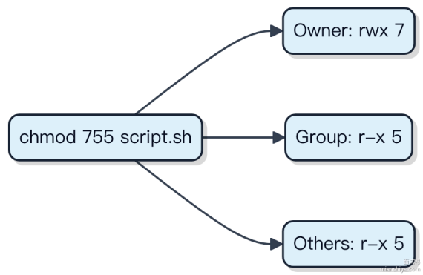

请描述 Windows 操作系统中如何配置系统环境变量，并给出配置 JAVA_HOME 的具体步骤。
Windows 系统环境变量是操作系统用来指定运行时配置的全局参数 ，比如可执行文件路径、库位置等。程序启动时会读取这些变量来决定加载哪些资源。
配置 JAVA_HOME 的本质是让系统和应用能找到 JDK 的安装目录。比如 Tomcat 启动时依赖 JAVA_HOME 指向正确的JDK 路径 ，否则直接报错无法启动。
操作步骤如下：
1）右键 “此电脑” 或 “我的电脑” ，选择 “属性”
2）点击 “ 高级系统设置”
3）在弹出的窗口中点击 “环境变量” 按钮
4）在 “ 系统变量” 区域点击 “新建”
5）变量名输入 JAVA HOME
_
6）变量值填写 JDK 的实际安装路径 ，例如

C:\Program Files\Java\jdk1.8.0_301
7）确定保存
之后可以在命令行输入 echo %JAVA_HOME% 验证是否生效。如果返回了刚才设置的路径 ，说明配置成功。

需要特别注意路径不要带引号 ，也不能指向 JRE 目录。如果是 Maven或 Gradle 项目 ，它们在编译时也会通过JAVA_HOME 获取 javac 的位置 ，配错了连 build 都搞不定。
另外建议把 %JAVA_HOME%\bin 加到系统的 Path 变量里 ，这样可以直接在终端使用 java、javac 命令。

在 Linux 系统中，如何查找某个目录下包含特定字符串的所有文件？
用 grep 配合递归选项就能搞定 ，这是日常排查配置或日志的高频操作。

1）最常用的命令是：

grep -r "要搜索的字符串 " /目标/目录/
-r 表⽰递归遍历子目录 ，所有匹配的文件路径和行内容都会打印出来。
2）如果你只想知道哪些文件包含该字符串 ，不关心具体哪一行 ，加 -l ：

grep -rl "字符串 " /目标/目录/
这样输出的就只是文件路径列表 ，适合快速定位文件。
3）想忽略大小写的话 ，加上 -i ：

grep -ril "error" /var/log/
比如在日志目录里搜错误信息 ，不管它是 "Error"、"ERROR" 还是 "error" 都能命中。
4）还可以结合正则表达式。比如想找包含 IP 地址模式的文件：

grep -rE "\b([0-9]{1,3}\.){3}[0-9]{1,3}\b" /etc/
这里 -E 启用扩展正则 ，方便匹配复杂模式。
常见坑是权限不足导致部分目录跳过 ，可以配合 sudo 使用 。另外如果目录太大 ，结果太多 ，建议通过管道交给
head 或 less 分页查看。

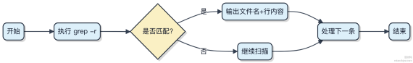

描述在 Linux 系统中如何使用 top 命令监控系统资源，并解释关键字段的含义。
top 命令是 Linux 下最常用的实时性能监控工具 ，打开终端直接敲 top 就能看系统整体负载和进程级资源消耗。
启动后默认每 3 秒刷新一次 ，顶部几行是系统摘要信息。第一行显⽰当前时间、运行时长、登录用户数和 平均负载（load average）。这个负载值是指正在运行或等待 CPU 的任务数量 ，比如单核 CPU 负载超过 1 就说明已经打满了。
第二行是任务统计 ，告诉你总进程数、运行中、睡眠、停止和僵尸进程数量。第三行展⽰ CPU 使用细分 ，关键看：
. us（ user）：用户态 CPU 占用
. sy（system）：内核态占用 ，如果偏高可能是系统调用频繁
. id（ idle）：空闲比例
. wa（wait）：IO 等待时间 ，持续高说明磁盘慢下面的进程列表里重点关注：
. PID：进程 ID
. RES：物理内存占用大小 ，比虚拟内存更真实反映实际使用

. %CPU 和%MEM： 当前进程的 CPU 和内存使用率 . TIME+：累计 CPU 时间
. COMMAND：命令名 ，超长会截断 ，按 c 键可切换显⽰完整路径
按 P 按 CPU 排序 ，M 按内存排序 ，R 反向排序 ，q 退出。想看某个进程的详细资源 ，记下 PID 后可以用 pidstat - p <PID> 1 进一步分析。

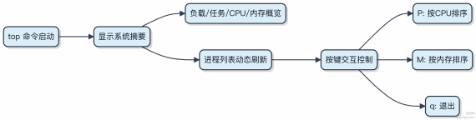

在 Linux 系统中，如何查看和管理磁盘分区？
查看和管理磁盘分区是运维和开发部署时的常见需求 ，关键是要分清 “看” 和 “ 改” 两个动作。
想看看当前系统有哪些磁盘和分区 ，最常用的几个命令是 lsblk 、 fdisk -l 和 df -h 。 lsblk 会以树状结
构列出所有块设备 ，比如你的 /dev/sda 分了哪些区 ，挂载在哪 ，一目了然。

df -h 则更关注文件系统层面 ，显
⽰每个挂载点用了多少空间 ，适合查剩余容量。
真要动手调整分区 ，得用专业工具。 fdisk 适合传统的 MBR 分区表 ，能新建、删除、修改分区 ，但不支持大于2TB
的硬盘。这种大容量盘得用 parted ，它支持 GPT 分区表 ，功能更强 ，但也更危险 ，操作不当数据可能直接丢。实际场景中 ，比如你给云服务器加了一块 1TB 的新盘 /dev/vdb ，第一步用 lsblk 确认识别到了 ，然后用

parted /dev/vdb mklabel gpt 初始化 ，再 mkpart 分个区 ，格式化 mkfs.xfs /dev/vdb1 ，最后挂载到
/data 就完成了。

整个过程别忘了备份重要数据 ，毕竟分区这事儿 ，一步错可能就得重装。

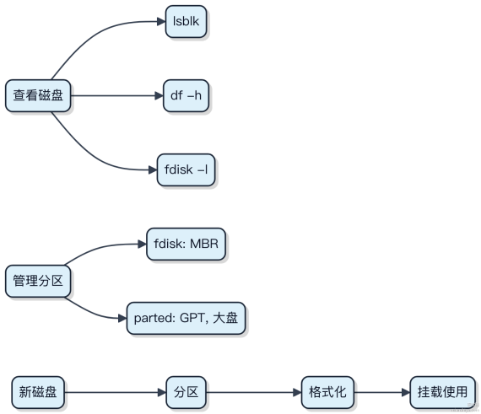

描述在 Linux 系统中如何配置网络接口， 并给出具体命令。
Linux 里配网卡 ，其实就分临时改和永久生效两种路子。 临时改直接用命令行工具 ，重启就没了；要永久生效就得写配置文件。
1） 临时配置 IP 地址、子网掩码这些 ，最常用的是 ip 命令。比如给网卡 eth0 配个 IP：

ip addr add 192.168.1.100/24 dev eth0
启动或关闭网卡用：

ip link set eth0 up
ip link set eth0 down
老一点的系统可能还用 ifconfig ，但现在基本被 ip 取代了。
2）永久配置得改对应发行版的网络配置文件。CentOS/RHEL 7+ 是用 NetworkManager 管的 ，配置文件一般在
/etc/sysconfig/network-scripts/ifcfg-eth0 ，改完要重启 network 服务：

systemctl restart NetworkManager
而 Ubuntu/Debian 这些用的是 Netplan ，配置文件在 /etc/netplan/01-netcfg.yaml ，改完得应用：

netplan apply
3）配默认网关：

ip route add default via 192.168.1.1
DNS 一般写在 /etc/resolv.conf ，不过现在多由 dhclient 或 systemd-resolved 动态管理 ，别随便手改。

不同发行版底层机制不一样 ，动手前先看清楚系统用的是什么网络管理服务 ，不然改了也搞不定。

解释 Linux 系统中的文件系统层次结构，并举例说明重要目录的用途。
Linux 的文件系统是一个以根目录 / 为起点的树状结构 ，所有设备和文件都挂载在这个统一的命名空间下。理解它的层次布局 ，能帮你快速定位配置、 日志和服务文件。
根目录下的关键目录各有明确分工：
1） /bin 和 /us r/bin 存放系统启动和运行所需的基本命令 ，比如 ls 、 cp 、 bash ，普通用户和系统都能用。
2） /sbin 和 /us r/sbin 放的是系统管理命令 ，像 fdisk 、 reboot 、 iptables ，一般需要 root 权限才能执行。
3） /etc 是配置文件的大本营 ，服务的配置基本都在这 ，比如 Nginx 的 nginx.conf 、SSH 的
sshd_config 。
4） /var 存放可变数据 ，最典型的就是日志 /var/log ，还有包管理器的缓存、邮件队列等。
5） /tmp 提供临时文件存储 ，系统重启通常会清空 ，程序可以在这里写临时数据。
6） /home 是普通用户的家目录 ，每个用户都有自己的子目录 ，存放个人文件和配置。
7） /root 是 root 用户的家目录 ，不放在 /home 下 ，出于安全考虑。
8） /proc 和 /sys 是虚拟文件系统 ，不占磁盘空间 ，前者暴露内核和进程信息（如 /proc/cpuinfo ），后者提供设备和驱动的层级视图。
9） /dev 包含设备文件 ，比如硬盘 sda 、终端 tty ，应用程序通过这些文件与硬件交互。
10） /opt 常用于安装第三方商业软件 ，比如某些监控代理或数据库工具包。
这套结构是 FHS（ Filesystem Hierarchy Standard）规范的结果 ，大多数 Linux 发行版都遵循它。

在 Linux 系统中，如何配置静态 IP 地址？
静态 IP 的配置方式取决于你用的 Linux 发行版和网络管理工具。主流的有传统 network-scripts 和现代
NetworkManager 两种方式。

CentOS/RHEL 7 及之前版本常用 network-scripts ，配置文件在

/etc/sysconfig/network-
scripts/ifcfg-<接口名> ，比如 ifcfg-eth0 。你要改几个关键项：

BOOTPROTO=static
ONBOOT=yes
IPADDR=192.168.1.100
NETMASK=255.255.255.0
GATEWAY=192.168.1.1
DNS1=8.8.8.8
改完重启网络服务：
systemctl restart network 。
较新系统如 CentOS 8、 Ubuntu 18.04+ 多用 nmcli 或 nmtui 操作 NetworkManager ，也可以直接编辑 nmcli connection show 看到的连接名对应配置。
比如用命令：

nmcli con mod "System eth0" ipv4.addresses 192.168.1.100/24
nmcli con mod "System eth0" ipv4.gateway 192.168.1.1
nmcli con mod "System eth0" ipv4.dns "8.8.8.8"
nmcli con mod "System eth0" ipv4.method manual
nmcli con up "System eth0"
Ubuntu 还支持 netplan ，配置文件在 /etc/netplan/*.yaml ，写法是 YAML 格式 ，记得

netplan apply

生效。
核心是搞清楚你系统用哪个网络管理后端 ，别混用命令 ，不然配置会冲突。一般生产环境推荐静态 IP 用于服务器 ，方便定位和服务发现。

描述在 Windows 操作系统中如何配置防火墙规则。
Windows 防火墙规则配置主要是为了控制哪些程序或端口能接收或发送网络流量。一般通过 “ 高级安全 Windows Defender 防火墙” 来管理 ，支持入站、 出站和连接安全规则。
1）打开方式：按 Win + R 输入 wf.msc 直接进入图形界面 ，比在设置里翻快得多。
2）新建规则时先选类型。如果是某个程序 ，比如 Java 应用监听 8080 端口 ，选 “端口 ” 类型 ，TCP 协议 ，特定本地端口填 8080。如果是可执行文件 ，选 “程序” ，指定路径就行。
3）操作通常是 “允许连接” ，但如果想强制加密或需要证书认证 ，可以设 “ 要求安全连接”。
4）配置作用域能限制生效的 IP 范围。比如只允许内网 192.168.1.0/24 访问 ，就把远程 IP 设成这个子网。
5）规则名称要写清楚用途 ，比如 “Tomcat-8080-Inbound” ，方便后续维护。
命令行也能配 ，用 netsh advfirewall 。例如开放 8080 入站：

netsh advfirewall firewall add rule name="Web Server" dir=in action=allow protocol=TCP localport=8θ8θ
PowerShell 更强大 ，适合批量操作：

New-NetFirewallRule -DisplayName "API Service" -Direction Inbound -LocalPort 9000 -
Protocol TCP -Action Allow
注意：改完规则立刻生效 ，但别乱删系统默认规则 ，容易搞断远程桌面或域通信。测试时建议先开个备用通道。

如何在 Linux 系统中查看和管理网络接口？
查看和管理网络接口是日常运维的基本操作 ，Linux 提供了多种工具来完成这些任务。
1）查看网络接口状态
最常用的是 ip 命令。比如 ip addr show 能列出所有网卡的 IP 地址、 MAC 地址和状态。想看某个具体网卡 ，比
如 eth0 ，可以直接 ip addr show eth0 。相比老旧的 ifconfig ， ip 更强大也更推荐使用。

2）启用或禁用网卡

ip link set dev eth0 down

通过 down 来控制网卡开关。例如
ip link set dev <interface> up 或
会临时关闭eth0 ，这在调试网络问题或者切换配置时很常见。
3）配置 IP 地址
动态获取可以用 dhclient eth0 ，手动设置则用 ip addr add 192.168.1.100/24 dev eth0 。注意别把默认网关漏了 ，通常配合 ip route add default via 192.168.1.1 使用。
4）持久化配置
上述命令都是临时的。要永久生效得改配置文件。不同发行版路径不一样 ，CentOS/RHEL 在 /etc/sysconfig/network-scripts/ifcfg-eth0 ，Ubuntu 则用 Netplan ，配置在 /etc/netplan/*.yaml 里 ，改完记得应用。
5）排查连通性
ping 和 ss -tuln 配合使用能快速判断是网络不通还是端口没起来。比如 ss -tuln | grep :80 看服务是

否监听成功。
整个过程其实就三步：看状态→ 改配置→ 验结果。只要熟悉 ip 这一套命令 ，基本就能搞定大部分场景。

解释什么是 DNS，并描述其工作原理。
域名系统（ DNS）本质是互联网的通讯录 ，把 human-readable 的域名翻译成机器需要的 IP 地址。没有它 ，我们得靠记一串数字访问网站 ，显然不现实。
当你在浏览器输入 google.com ，系统不会立刻发起网络请求 ，而是先查本地缓存 ，比如操作系统或浏览器里有没有最近解析过的记录。没有的话 ，就找配置的递归解析器 ，通常是运营商或公共 DNS 服务如 Google Public DNS 或阿里云DNS。
递归解析器开始走完整解析流程。它先问根域名服务器 ，根服务器不直接给答案 ，但会告诉你去哪查 .com 域 ，也就是转给顶级域（TLD）服务器。TLD 服务器再指引你到负责 google.com 的权威域名服务器。最后 ，权威服务器返回真实的 IP 地址 ，逐级回传 ，完成一次查询。
这个过程涉及四类角色：用户机器上的stub resolver、递归解析器、TLD 服务器、权威服务器。一般一次完整解析要经历 10+ 次 UDP 请求 ，但因为有缓存机制 ，多数情况不会走到最底层。

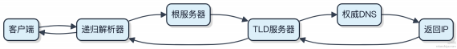

缓存是关键优化点。每个响应都带 TTL（Timeto Live），单位是秒 ，控制记录能缓存多久。TTL 过期前 ，后续请求直接走缓存 ，减少延迟和上游压力 。比如设置 TTL=300 ，意味着5分钟内不用重复查询。

在 Linux 系统中，如何使用 netstat 命令查看当前的网络连接情况？
netstat 是 Linux 上看网络连接的老牌工具 ，虽然现在逐渐被 ss 取代 ，但排查问题时还是经常用到。
想看当前所有 TCP 连接 ，直接敲：

netstat -an | grep ESTABLISHED
-a 显⽰所有监听和非监听端口 ，-n 以数字形式展⽰地址和端口 ，避免反向解析拖慢输出。加个 grep 筛选ESTABLISHED 状态的 ，就能快速定位活跃连接。
要看某个端口被谁占用 ，比如8080：

netstat -tulnp | grep 8080
-t 是 TCP ，-u 是 UDP ，-l 只显⽰监听状态的套接字 ，-n 不解析名字 ，-p 显⽰占用端口的进程 PID 和名称。这个组合拳在服务起不来或者端口冲突时特别有用。
1）-p 参数需要root 权限才能看到其他用户的进程信息
2）输出里的 Recv-Q 和 Send-Q 如果长期有数据积压 ，可能是应用读取不及时或网络拥塞
3） Foreign Address 显⽰为 0.0.0.0 表⽰监听所有网卡 ，具体 IP 则绑定到了特定接口
注意 netstat 性能开销相对大一点 ，因为它要从内核遍历 socket 列表。线上机器连接数上万时 ，建议用 ss -tn 替代 ，响应更快 ，功能也更现代。

请描述 VLAN 的基本概念，并解释其在网络中的作用。
虚拟局域网 （VLAN） 的本质是把一个物理局域网在逻辑上切分成多个独立的广播域。每个 VLAN 内的设备通信就像在一个独立的网络里 ，哪怕它们连在同一个交换机上。
1）广播风暴控制
一个网段内大量设备互相发广播 ，会吃掉带宽。划分 VLAN后 ，广播被限制在各自的 VLAN 内部。比如把 100 台机器拆成 4 个 VLAN ，每个广播域最多25 台 ，压力直接降下来。
2） 安全隔离
不同部门比如财务和研发 ，可以分到不同 VLAN。默认情况下它们之间不能互访 ，避免横向渗透。想通？得靠三层设备比如路由器或防火墙做策略控制。
3）灵活组网
员工换部门不用改网线 ，交换机端口重新划入对应 VLAN就行。跨交换机的相同 VLAN 通信靠 Trunk 链路打标签 ，常用 IEEE 802.1Q 标准封装。

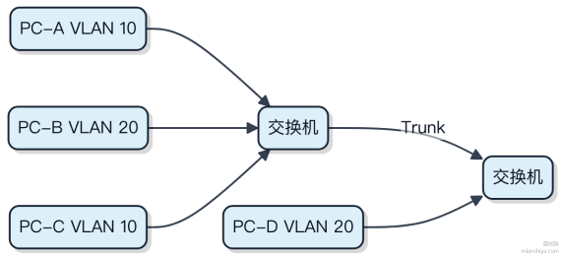

图中 PC-A 和 PC-C 属于 VLAN 10， 虽然不在同一台交换机， 但能二层互通； PC-B 和 PC-D 同理属于 VLAN20。不同颜色代表不同广播域， 广播域边界由 VLAN 划定。

解释什么是 CDN，并描述其加速原理。
CDN 的本质是把内容从源站搬到离用户更近的地方。你访问一个网站， 如果资源都在北京的服务器上， 那新疆的用户加载图片 、JS 就会慢。CDN 通过在全球部署边缘节点， 把静态资源缓存到各地的机房， 用户请求时由最近的节点返回数据， 减少网络延迟。
加速的关键在于就近访问和减少回源。比如你用阿里云或 Cloudﬂare 的 CDN， 当上海用户第一次请求某个 JS 文件，边缘节点没命中缓存， 就会回源拉取并缓存下来；后续请求直接由上海节点响应， 压根不经过北京。这样链路从上千公里缩短到几十公里， RTT 从 50ms 降到5ms。
1） DNS 解析阶段， 用户被智能调度到最优边缘节点
2） 边缘节点若命中缓存， 直接返回内容
3） 未命中则向上游服务器回源拉取， 并缓存副本
整个过程对用户透明， 但显著降低延迟和源站压力 。像淘宝首页的图片 、视频平台的弹幕资源， 全靠 CDN 扛住高并发读请求。对于实时性要求高的动态内容， CDN 效果有限， 这类还是得走源站。
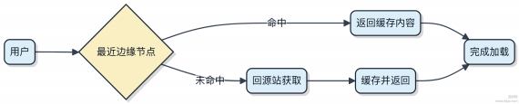

请解释什么是网络拓扑结构，并描述常见的拓扑类型。
网络拓扑结构说白了就是设备之间怎么连的， 决定了数据怎么跑。不同的连接方式会影响网络的性能、可靠性和扩展性。

1）总线型拓扑
所有设备都接在一条主干线上 ，早期用同轴电缆比较多。一个节点发消息 ，所有人都能听到 ，但只有目标节点处理。问题是线路故障整个网络就瘫了 ，而且随着设备增多冲突会很严重。 以太网早期就用这个结构。
2）星型拓扑
每个设备都单独连到一个中心节点 ，比如交换机或集线器。现在最常见 ，家里的路由器带几台设备就是典型例子。好处是某个支路断了不影响别人 ，维护也方便。缺点全压在中心节点上 ，它挂了整个网络就崩。
3）环形拓扑
设备首尾相连形成闭环 ，数据沿着一个方向逐个传递。令牌环网络就这么干的 ，每个节点等 “令牌” 才能发数据 ，避免冲突。但加新设备麻烦 ，断一环全网中断。
4） 网状拓扑
设备之间有多条路径互通 ，分全连接和部分连接两种。冗余路径是关键优势 ，一条路断了走别的路。大型数据中心或者骨干网会用 ，像BGP互联的节点之间往往就是多路径互联。代价是成本高 、配置复杂。
5）树型拓扑
算是星型的扩展 ，多个星型网络通过上级交换机串起来 ，形成层次结构。企业网常用这种 ，扩展性强 ，管理也方便。根节点压力大 ，设计不好容易成瓶颈。

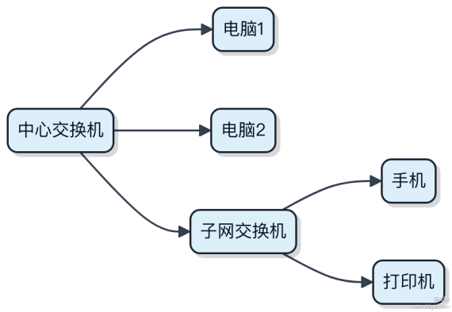

这是典型的树型结构 ，核心层带汇聚层再连终端设备。
解释什么是 CGI，并描述其在 Web 服务器中的作用。
CGI 全称是通用网关接口 ，它是一种让 Web 服务器和外部程序通信的标准协议。早期网站要动态生成内容 ，比如处理表单、查数据库 ，Web 服务器自己搞不定这些逻辑 ，就得把请求 “转给” 一个外部脚本或程序去处理 ，CGI就是这
个 “转发规则”。

它的基本工作流程是这样的： 当用户发起一个请求 ，比如提交登录表单 ，Web 服务器收到后 ，会根据配置启动一个CGI 程序（可能是 Perl、 Python 写的脚本），把请求数据通过环境变量和标准输入传给它 ，程序运行完再把结果通过标准输出返回给服务器 ，服务器再把结果发回给浏览器。
1）每次请求都会创建一个新的进程来执行 CGI 程序
2）进程处理完就退出 ，不保留状态
3）父子进程之间通过标准输入输出和环境变量交换数据
这种方式简单直接 ，但性能是个大问题。每个请求都 fork 一个新进程 ，开销太大 ，扛不住高并发。像 Apache 在prefork 模式下跑 CGI ，1000 个请求就得启 1000 个进程 ，系统资源很快耗尽。
后来 FastCGI就出来了 ，它用持久化进程池代替频繁创建销毁 ，Nginx 配合 PHP-FPM 就是典型的 FastCGI 实现 ，性能提升非常明显。现在纯 CGI 基本只在一些嵌入式设备或者老系统里还能见到。

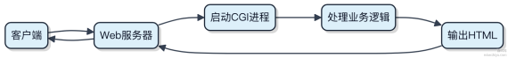

Linux 有哪些常用命令？
别把 Linux 命令想得太复杂 ， 日常开发和运维真正高频的其实就那么几十个 ，掌握核心的一套组合拳 ，90% 的场景都能搞定。
1）文件查看与搜索
cat 看小文件内容 ，大文件用 less 防止刷屏。查日志常用 grep -n "error" app.log 带行号过滤。想找某

个文件？ find /home -name "*.conf" 按名搜 ，加路径范围更准。

2）进程管理
ps aux | grep java 快速定位 Java 进程 PID。想看实时资源占用 ， top 或更现代的 htop 一眼看清 CPU 和内存大户。干掉进程用 kill -9 PID ，但尽量先 kill PID 让程序优雅退出。
3） 网络调试
服务起不来先看端口 ： netstat -tulnp | grep 8080 或更推荐 ss -ltnp | grep 8080 。测连通性用
curl http://localhost:8080/health ，接口通不通一试便知。

4）权限与压缩
改权限最常见： chmod 755 start.sh 让脚本可执行。打包解包 tar -czf logs.tar.gz /var/logs/ 压缩

目录 ，解压用
tar -xzf logs.tar.gz 。
5） 系统信息
快速看资源： df -h 查磁盘 ， free -h 看内存， uptime 知道系统运行了多久 ，顺便看看负载均值。
这些命令配合管道 | 和重定向 > 基本能覆盖日常所有操作。关键不是死记 ，而是理解每个命令的输出结构 ，结合 --help 或 man 现查现用也来得及。

请解释 Linux 操作系统中的进程与线程的区别，并举例说明它们各自的应用场景。
进程和线程最根本的区别在于资源分配和调度方式。操作系统调度的最小单位是线程 ，而资源分配的最小单位是进程。

一个进程启动时会占用独立的虚拟内存空间 ，包括代码段、堆、栈、全局变量等 ，不同进程间不能直接访问彼此内存。父子进程之间通信得靠管道、共享内存这类机制 ，比如 Nginx 的 master-worker 模型就用共享内存同步统计信息。
线程则不同 ，它运行在进程的上下文中 ，多个线程共享同一份进程资源 ，尤其是堆内存和文件描述符。但每个线程有自己的栈和寄存器状态。正因为共享资源 ，线程间通信可以直接读写全局变量 ，像 Tomcat 这种 Web 服务器 ，每个请求由独立线程处理 ，共用连接池和缓存数据 ，响应快且开销小。
1）进程适合隔离性要求高的场景。比如浏览器给每个标签页单独起进程 ，一个页面崩溃不会影响其他页面。
2）线程适合高并发、低延迟的任务。Java 应用里通常用线程池处理大量短任务 ，避免频繁创建进程的开销。
不过线程多了也容易出问题 ，比如竞争同一个锁导致性能下降 ，或者一个线程触发段错误整个进程都挂掉。所以现在很多服务开始结合使用⸺主进程派生几个工作进程 ，每个进程内再启用多线程 ，兼顾稳定性和吞吐。

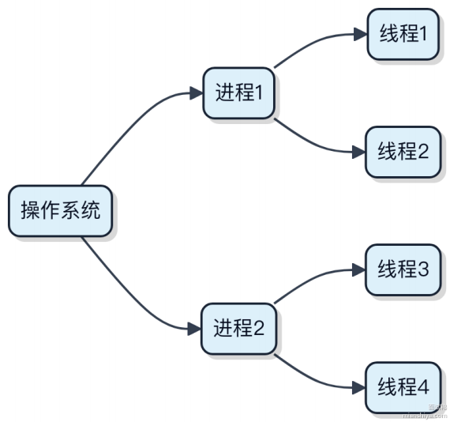

描述 Linux 系统中 crontab 的工作原理，并给出一个每天凌晨 3 点执行备份脚本的 crontab 配置例子。

crontab 是 Linux 里定时执行任务的机制， 背后由cron守护进程驱动。这个进程在系统启动时就跑起来了， 通常每分
钟醒来一次， 检查 /var/spool/c ron/ 下各个用户的 crontab 文件， 还有 /etc/crontab 和

/etc/cron.d/

下的配置。
它解析时间表达式， 判断当前时间是否匹配某个任务的触发条件， 如果匹配就用对应用户的权限去执行命令。整个过程完全独立于用户登录， 属于系统级的周期性调度。
cron 表达式有 5 个时间字段， 依次是 分钟 小时 日 月 星期， 后面跟要执行的命令。比如每天凌晨 3 点跑备份脚本， 可以这样写：

0 3 * * * /home/user/backup.sh
这行配置的意思是：在每小时的第 0 分钟、3 点整、每个月的每一天、每一月 、每周的每一天都执行， 但因为小时固定在 3， 实际就是每天 3:00 执行一次。
要注意脚本得有可执行权限， 而且建议在脚本里做好日志输出， 方便排查问题。比如某天备份没做， 可能是环境变量和 shell 差异导致的， cron 的环境比交互式 shell 干净得多， PATH 可能不完整， 最好在脚本里显式声明路径。

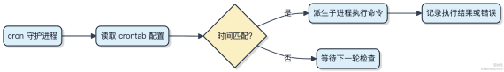

解释 Windows 和 Linux 操作系统中的虚拟内存机制有什么不同。
Windows 和 Linux 都用虚拟内存解决物理内存不足的问题， 但实现思路有差异。
1） 虚拟地址空间划分方式不同
Linux 采用平坦模型， 用户空间和内核空间按比例划分， 32 位系统通常是 3:1， 64 位用户空间更大。进程通过页表映射到物理内存， 所有进程共享同一套内核页表。
Windows 用户态占 2GB 或 3GB （可调）， 内核态占剩下的部分。它的管理更 “集中”， 由操作系统严格控制段和页的分配策略。
2） 页面交换机制不一样
Linux 使用 swap 分区或 swap 文件， 把不活跃的页写入磁盘。swappiness 参数控制换出倾向， 默认60， 数值越高越积极。
Windows 用 pageﬁle.sys 文件做分页文件， 还引入 standby list 概念， 把已释放但未清空的内存页缓存起来， 需要时直接复用， 减少 IO 开销。
3） 内存映射与缺页处理路径略有差别
两者都靠 MMU 触发缺页中断， 但 Windows 的内存管理器和硬件抽象层耦合更深， 缺页处理路径更复杂； Linux 在缺页异常中走 do_page_fault -> handle_mm_fault 流程， 逻辑相对清晰。
代码层面看， Linux 应用可以直接用 mmap 映射文件到虚拟内存， 而 Windows 要调用 CreateFileMapping + MapViewOfFile 这一套 API。



总的来说， Linux 更灵活透明， 适合调优；Windows 更强调统一管控， 对应用层屏蔽细节。

请解释 Linux 系统中的内核模块管理，并描述如何加载和卸载模块。
Linux 内核模块是动态加载的功能单元， 让系统不用重启就能扩展内核能力， 比如新驱动或文件系统支持。模块本质是 .ko 文件， 包含初始化、清理函数和元信息。
加载模块用 insmod 或 modprobe 。 insmod 直接加载指定模块， 但不处理依赖。比如你有个
mydriver.ko ， 就得手动确保所有依赖先加载。更常用的是 modprobe ， 它会自动解析依赖， 从

/lib/modules/$(uname -r) 里找对应模块并加载完整链。像插网卡驱动， 直接 modprobe e1000e 就行， 它

背后可能还拉了几个辅助模块。
卸载用 rmmod 或 modprobe -r 。 rmmod 卸当前模块， 前提是没人用它。 modprobe -r 会自动判断是否可卸， 还能递归移除无用依赖。注意正在使用的模块卸不了， 比如一个设备还在跑， 对应的驱动就动不了。
模块加载后， lsmod 能看当前已载入的列表， 它读的是 /proc/modules 。每个模块有引用计数， 内核靠这个决定能不能卸。

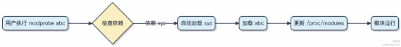

写模块要实现 module_init 和 module_exit 宏指定的函数， 编译得用 kernel build system， Makeﬁle 里配好 obj-m 。别拿 insmod 随便怼生产环境， 依赖搞错系统容易挂。

在 Windows 操作系统中，如何进行磁盘清理和系统优化？
这个问题其实超纲了， 咱们聊的是 Java 和中间件架构， Windows 磁盘清理和系统优化压根不在这个范畴里。这种操作系统的维护工作， 一般由运维或者用户自己通过系统工具搞定。
这类问题不会出现在 Java 架构师的面试中， 也不是后端服务性能调优的核心。我们关注的 “优化”， 是 JVM 调优、GC策略选择、线程池配置、缓存命中率提升， 或者是用 Kafka 做削峰填谷、用 Redis 缓解数据库压力。
真正的系统级性能问题， 比如 I/O 瓶颈， 我们也更关心 Linux 下的文件系统调度、 Page Cache 机制、异步刷盘策略，而不是 Windows 的 “磁盘碎片整理” 这种图形化操作。
如果你在开发一个需要大量本地存储的应用， 我们可能会讨论日志轮转策略、临时文件清理逻辑， 那也是通过代码或脚本控制， 比如用 cron 定时任务配合 shell 脚本， 在 Linux 环境下自动化处理。
所以， 别被这种题目带偏了。Java 工程师要扛住的是高并发、低延迟的场景， 靠的是中间件选型和架构设计， 不是点几下 “磁盘清理” 就能解决的。

解释什么是 SELinux，并描述其在 Linux 系统中的作用。
SELinux 是 Linux 内核的一个安全模块， 它实现了强制访问控制 （MAC）， 和传统的自主访问控制 （DAC） 完全不同。我们平时用的文件权限 rwx 就是 DAC， 用户对自己创建的文件有完全控制权， 但这也容易被提权攻击钻空子。
SELinux 的核心思路是：每个进程、文件、端口都被打上安全上下文标签， 访问能不能成， 得看策略规则， 不光由用户决定。
系统里的进程能不能读某个配置文件， 或者 Web 服务能不能绑定 80 以外的端口， SELinux 都能拦住。比如你让 httpd去访问一个非默认路径下的网页目录， 即使文件权限是777， SELinux 也能拒绝， 因为它检测到进程和资源的类型不

匹配。这种机制在 RHEL、CentOS 这类企业级系统里是默认开启的 ，就是为了防住越权操作。
常见的模式有三种：enforcing（强制执行）、permissive（只记录不阻止）、disabled。生产环境一般用 enforcing，调试问题时可以临时切到 permissive 模式看日志。
安全上下文长这样： user:role:type:level ，其中 type 最常用 。用 ls -Z 能看文件的标签 ， ps -Z 看进程

的。如果遇到权限问题 ，别急着关SELinux ，可以用 setsebool 或 semanage 调整策略 ，或者给目录打上正确的
type 标签 ，比如把自定义 Web 目录设为
httpd_sys_content_t 。

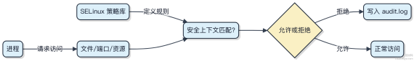

请描述 Linux 系统中的日志管理机制，并解释如何查看和管理系统日志。
Linux 的日志管理不是简单地把输出写到文件里完事 ，而是一整套从生成、传输到存储、查询的机制。整个链路由日志产生方 、 日志守护进程和日志存储/分析工具共同组成。
系统日志主要由 syslog 协议族处理 ，现代发行版大多用 rsyslog 或 syslog-ng 作为默认的 syslog 实现。它们监听内核、系统服务和用户程序通过 syslog() 系统调用发送的消息 ，按规则过滤并写入对应文件 ，比如
/var/log/auth.log 等。
/var/log/messages 、
1） 日志来源分三类： 内核消息（ dmesg 可看）、系统服务（ systemd 管的服务可通过 journalctl 查）、应用自定义日志
2） rsyslog 支持 TCP/UDP 转发 ，能集中收集多台机器日志 ，配合 ELK 或 Loki 做统一分析
3） journalctl 是 systemd 提供的日志查看工具 ，直接读取二进制格式的 journal 日志 ，支持按服务、时间、优先级过滤

# 查看 sshd 服务最近的日志
journalctl -u sshd.service --since "1 hour ago"
# 跟踪内核消息
dmesg -H | tail -20
日志文件不会无限增长 ， log rotate 按天或按大小切分归档 ，避免磁盘被撑爆。配置在 /etc/log rotate.conf
和 /etc/log rotate.d/ 下 ，Nginx、 MySQL 等软件会自动注册自己的轮转规则。
不要直接删日志文件 ，要用 truncate 或通知服务重新打开日志句柄（ kill -USR1 <pid> ），否则进程还在写

已被删除的 inode ，磁盘空间不会释放。

解释什么是系统调用， 并描述其在操作系统中的作用。
系统调用是用户程序和操作系统内核之间的接口 ，它让应用程序能以受控方式请求内核服务。比如打开文件、读写数据、创建进程这些操作 ，都不能直接访问硬件或内存 ，得靠系统调用 “代为办理”。
1） 当一个程序需要执行特权操作时 ，会触发软中断或陷入（trap），CPU 从用户态切换到内核态 ，控制权交给内核中对应的系统调用处理函数。
2） 内核验证参数合法性后 ，真正执行操作 ，比如调用设备驱动读磁盘数据。完成后返回结果 ，并切回用户态。

3）整个过程对应用透明 ，开发者通常通过 C 库（如 glibc）封装的函数发起调用 ，例如 open() 、 read() 、
write() ，它们背后都会触发 sys_open 、 sys_read 等底层系统调用。
这种机制保证了系统的安全与稳定。如果没有系统调用 ，每个程序都可能随意操作硬件 ，那内存越界、设备冲突就压根不经过管控 ，系统早就崩溃了。 Linux 大概有 300 多个系统调用 ，覆盖进程控制、 内存管理、文件操作、网络通信等核心功能。

请描述在 Linux 系统中如何进行磁盘配额管理。
磁盘配额是用来限制用户或用户组在某个分区上能使用的磁盘空间和文件数量的机制。它在多用户环境里特别有用，比如学校、云服务器共享实例 ，防止个别用户把整个磁盘撑满。
要启用磁盘配额 ，首先得确保文件系统支持 ，一般是 ext4 或 xfs。然后在挂载选项里加上 us rquota （用户配额） 或
grpquota （组配额）。比如 /etc/fstab 里可以这样写：

/dev/sda1 /home ext4 defaults,us rquota,grpquota 0 2
改完后重新挂载分区 ，接着用 quotacheck -cug /home 生成配额文件 aquota.user 和 aquota.group 。
开启配额服务用 quotaon /home ，之后就能通过 edquota -u username 来编辑具体用户的硬限和软限了。硬

限是绝对不能超过的值 ，软限可以短时间突破 ，但受宽限期（grace period）控制 ，默认7天。
查看配额使用情况直接用 quota -u username 或 repquota /home 看整体汇总。

1）硬限制：到达后禁止写入
2）软限制：允许临时超限 ，但有倒计时
3）宽限期：可配置 ，超软限后多久强制生效硬限

请解释 OSI 七层模型中的每一层的作用及其协议。
OSI七层模型是网络通信的理论框架 ，把数据从一台设备传到另一台的过程分成了七个层次 ，每一层各司其职 ，下层为上层服务。
1）物理层
负责原始比特流的传输 ，关注的是物理介质上的信号传递。比如网线、光纤、 电压高低。典型设备有集线器（ Hub），协议如 RS-232、V.35。
2）数据链路层
在物理层基础上建立可靠的数据传输 ，处理帧的封装与解封、 MAC 地址寻址、差错控制。 以太网 （ Ethernet）、PPP都属于这一层。交换机工作在这里。
3） 网络层
核心任务是路由选择和逻辑寻址 ，实现跨网络的数据包转发。 IP 协议是这一层的核心 ，其他还有 ICMP、 IGMP。路由器就是基于这一层工作的。
4）传输层
提供端到端的可靠或不可靠数据传输 ，控制流量、重传、拥塞。TCP 提供面向连接的可靠传输 ，UDP 则是无连接、低延迟的轻量选择。端口号在这里起作用。

5）会话层
管理通信双方之间的会话状态 ，比如建立、保持、同步和终止连接。 RPC、 NetBIOS 会涉及这一层 ，但在现代互联网中很多功能被上层协议吸收。
6）表⽰层
处理数据格式转换、加密解密、压缩解压 ，确保不同系统间的数据能互相理解。SSL/TLS 的加密部分可认为在此层，但实际多归入应用层实现。
7）应用层
直接面向用户，提供具体服务和协议。 HTTP、FTP、SMTP、DNS 都属于这一层。我们写的 Web 应用、客户端请求基本都在和这一层打交道。

实际网络通信中 ，TCP/IP 模型更常用 ，它把下面四层合并为 “ 网络接口层” ，上三层合并成 “应用层” 。OSI更像是一个教学参考模型。

描述 TCP 三次握手和四次挥手的过程及其原理。
TCP 连接的建立和断开不是随便定的规矩 ，而是为了在不可靠的网络上实现可靠的双向通信。
三次握手
客户端先发一个 SYN 报文 ，带个随机数 seq=x ，表⽰ “我想连你”。
服务器收到后回复 SYN+ACK ，ack=x+1 ，同时自己也发个 seq=y ，意思是 “我知道了 ，我也想连你”。
客户端再回一个 ACK ，seq=x+1 ，ack=y+1 ，表⽰ “确认收到 ，可以开始了”。
这时候双方都确认了彼此的发送和接收能力 。重点是 ，SYN 和 FIN 都会消耗一个序列号 ，哪怕没带数据。

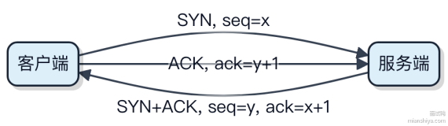

四次挥手
断开连接时 ，任何一方都可以发起。假设客户端先关闭 ，它发 FIN ，seq=u。服务端回复 ACK ，ack=u+1 ，进入 CLOSE_WAIT 状态 ，此时还能继续发数据。等服务端也处理完数据后 ，发自己的 FIN ，seq=v。
客户端回 ACK ，进入 TIME_WAIT 状态 ，等待 2MSL 后才真正关闭。
这里的关键是 TCP 是全双工的 ，两边要独立关闭。所以需要四次交互 ，不能合并。

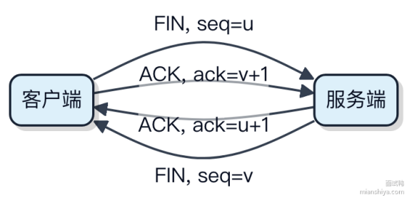

TIME_WAIT 的作用有两个：确保最后一个 ACK 能被对方收到；防止旧连接的报文干扰新连接。一般持续 60 秒左右。

在网络故障排查中，如何使用 ping 和 traceroute 命令？
ping 和 traceroute 是排查网络连通性最基础也最关键的两个工具 ，一个看通不通 ，一个看哪一跳断了。
ping www.baidu.com 看
ping 本质是发 ICMP Echo 请求 ，检测目标主机是否可达。比如你发现服务调用超时 ，先
是不是网络层就断了。如果完全没响应 ，可能是防火墙拦截、 IP 不可达 ，或者对方禁了 ICMP。一般连续发 5~10 个包就够了 ，看丢包率和延迟 ，超过 30% 丢包基本可以判定链路异常。
traceroute（ Linux） 或 tracert（Windows）用来追踪路径 ，显⽰数据包从源到目标经过的每一跳。它利用 IP 头的
TTL 字段 ，从 TTL=1 开始递增发送包 ，每台路由器处理 TTL 超时后返回 ICMP 超时报文 ，从而拿到中间节点 IP。比如
访问某个 API 慢 ，用 traceroute api.example.com 可能发现卡在某运营商骨干网节点 ，延迟突然从 20ms 升到

400ms ，问题定位就清晰了。
这两个命令都不加密、不走应用层协议 ，所以能绕过很多服务本身的干扰 ，直接判断底层网络状态。但要注意 ，有些云环境（如阿里云 VPC 内部）默认禁 ping ，得通过安全组放行 ICMP 才能使用。
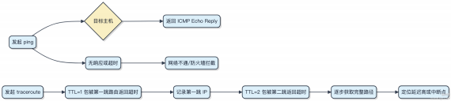

描述 NAT 的工作原理，并说明它在家庭路由器中的应用。
NAT（ 网络地址转换）解决的是公网 IP 不够用的问题。家庭宽带拿到的公网 IP 通常只有一个 ，但家里设备几十上百个 ，全靠 NAT 在背后做翻译。

路由器拿到内网数据包后， 会把源 IP 和源端口替换成自己的公网 IP 和一个临时端口， 同时在内存里记一笔账：哪个内网设备发的， 对应哪个端口 。回包回来时， 根据端口反查记录， 再准确投递回去。
这个过程对应用层完全透明， 设备只管往外发， 剩下的交给路由器。像 TP-Link、华硕这些家用路由器， 基本都默认开启 NAT， 配合 DHCP 和防火墙， 一套搞定家庭上网。
举个例子， 手机访问百度， 发出的数据包源地址是 192.168.1.100:54321， 经过 NAT 后变成公网 IP:8000。百度回包到8000 端口， 路由器一查表就知道该转给谁。

NAT 的最大代价是破坏了 IP 的端到端原则， 让 P2P 连接变得困难， 需要 STUN、TURN 这类技术来绕过。但在节省公网 IP 上， 它确实扛住了过去 20 年的流量爆炸。

请解释防火墙的基本原理，并描述 Linux 系统中如何配置 iptables。
防火墙本质是网络流量的门卫， 靠检查数据包的源地址、 目标地址、端口 、协议这些信息， 决定放行还是拦截。 Linux里的 iptables 就是这套门卫系统的配置工具， 它通过预定义的规则链来控制进出系统的网络通信。
iptables 围绕 表（tables） 和 链（chains） 工作。最常见的表是 ﬁlter， 负责核心过滤， 它包含 INPUT （进来的
包）、OUTPUT （出去的包）、FORWARD （转发的包） 三条链。比如你想禁止某个 IP 访问， 就是在 INPUT 链里加一条DROP 规则。
规则是有顺序的， 匹配到就执行， 不会再往下走。所以策略越严格的一般放前面。除了ﬁlter， 还有 nat 表用来做地址转换， 比如 Docker 容器联网就靠它。
常用操作就是增删改查规则。比如封掉来自 192.168.1.100 的所有请求：

iptables -A INPUT -s 192.168.1.100 -j DROP
-A 是追加， -s 指源地址， -j 是动作。想清空所有规则用 iptables -F ， 但生产环境别乱试， 会断网。
保存规则得看发行版， CentOS 一般用 service iptables save ， Ubuntu 得用 iptables-persistent。重启不保

存就全没了。

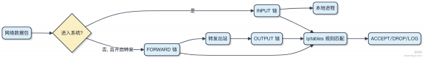

描述 HTTPS 协议的工作原理，并解释 SSL/TLS 的作用。
HTTPS 本质是 HTTP + 加密层， 这个加密层就是 SSL/TLS。它解决的是 HTTP 明文传输带来的窃听、篡改和冒充风险。整个过程核心目标就两个：身份可信和数据加密。
先说 TLS 的作用 。它不光是加密， 还负责协商加密算法、验证服务器身份、生成会话密钥。整个握手过程大概分四步：

1）客户端发一个 ClientHello ，带上支持的 TLS 版本、加密套件列表。 2）服务端回 ServerHello ，选好版本和套件 ，把自己的证书发过来。 3）客户端验证证书 ，比如通过 CA 机构链查是不是合法签发 ，确认网站域名对不对得上。验证通过后 ，生成一个预主密钥 ，用证书里的公钥加密发给服务端。 4）双方基于预主密钥生成相同的会话密钥 ，后续通信就用这个对称密钥加密数据。
这里有个关键点：非对称加密只在握手阶段用来安全传递预主密钥 ，真正传输数据时用的是对称加密（ 比如 AES），因为性能高得多。一次完整的 TLS 握手大概增加 100ms 左右延迟 ，所以现在主流都用会话复用 （Session Resumption）来跳过完整握手。
至于为什么需要证书 ，你可以想成是 “数字身份证” 。没有它 ，中间人随便伪造个服务器你根本分不清。像 Nginx、 Tomcat 配置 HTTPS 时，必须加载正确的私钥和证书链，否则浏览器就会弹警告。

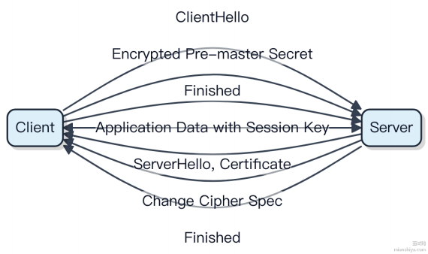

解释什么是负载均衡，并描述常见的负载均衡算法。
负载均衡本质是把请求分散到多个服务器上 ，避免单台机器被压垮。系统入口处放个 “调度员” ，它决定每个新请求该发给哪个后端实例。
这个调度员得聪明 ，不能瞎分配。常见的几种算法各有适用场景。
1）轮询是最基础的 ，请求依次打到每台机器 ，像发牌一样循环。适合后端机器配置差不多的情况。 Nginx 默认就支持这种。
2）加权轮询在轮询基础上考虑了机器性能差异。比如某台机器 CPU 和内存是别人的两倍 ，可以给它更高权重 ，让它处理更多请求。 Kubernetes 的 ku be-proxy 在做 Service 转发时就会用到权重策略。
3）最少连接数算法会动态观察 ，把新请求交给当前连接数最少的那台机器。特别适合长连接或请求处理时间不均的场景 ，比如 WebSocket 服务。
4） IP 哈希则根据客户端IP 计算哈希值 ，固定分配到某台机器。能保证同一个用户的请求总落到同一实例 ，适合需要会话保持但又不想引入 Redis 存 session 的轻量方案。
实际用哪种 ，得看业务特点。像 Spring Cloud Gateway 或 Nginx Plus 这类网关层组件 ，基本都支持切换不同算法。

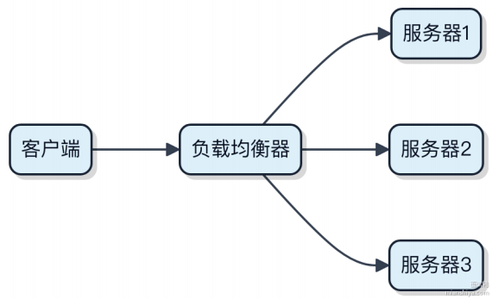

这图里负载均衡器就是那个关键中转点 ，所有流量必须经过它分发。

解释什么是 ARP 欺骗攻击，并描述如何防范此类攻击。
ARP 欺骗的本质是攻击者伪造 MAC 地址映射 ，让局域网内的主机把数据发错地方。正常情况下 ，设备通过 ARP 协议询问 “ IP 是谁的” ，对方会回复自己的 MAC ，这个对应关系存在本地 ARP 缓存里。攻击者就在这儿动手脚 ，主动发虚假 ARP 响应 ，比如告诉 A “我是路由器” ，实际上他是攻击者的机器 ，这样 A 的流量就被引到攻击者那里了 ，中间人劫持就这么来的。
1）攻击者向目标主机发送伪造的 ARP 响应包 ，声称自己是网关或其他合法设备
2） 目标主机更新 ARP 表 ，把本该发给网关的数据发给了攻击者
3）攻击者可以窃听、篡改甚至阻断通信 ，整个过程对用户完全透明
这种攻击在二层网络里特别容易得手 ，因为 ARP 本身没认证机制 ，收到响应就认了 ，信任模型太脆弱。
防范的关键是打破这种无条件信任：
静态 ARP 绑定能搞定小规模环境 ，比如在关键服务器上固定网关的 MAC ，但没法大规模推广。更实际的做法是用
DHCP Snooping + 动态 ARP 检测 ，像华为交换机或Cisco 的 DAI功能 ，会在转发 ARP 包时检查它和 DHCP 记录是否匹配 ，不一致就丢掉。另外 ，网络分段也管用 ，VLAN 划细一点 ，攻击面自然缩小。

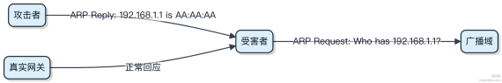

端口安全策略也能起作用 ，交换机端口绑定允许的 MAC 地址数量 ，防伪造。整体来看 ，单点防护不够 ，得靠网络设备联动防御。

描述什么是 BGP，并解释其在互联网中的作用。
BGP ，也就是边界网关协议 ，是互联网上用来在不同自治系统（AS）之间交换路由信息的协议。你可以把每个 AS 理解成一个大型网络单元 ，比如一家运营商（ 中国电信、AT&T） 或者超大规模云厂商（AWS、Google Cloud），它们各自管理自己的网络。
1） BGP 的核心功能是做路径选择 ，而不是快速收敛或计算最短路径。它基于策略来决定数据该往哪走 ，比如优先走成本更低的线路 ，或者避开某些地区。
2） 它用的是路径向量算法 ，传递的信息不只是目的地 ，还包括经过了哪些 AS ，这样能避免环路。比如收到一条路由说是 “从 AS100 到 AS200 再到 AS100” ，那明显是环路 ，直接丢掉。
3） BGP 不会频繁更新路由 ，毕竟跨运营商的链路变化没那么快。它靠 TCP 保证可靠性 ，端口是 179。一次连接建立后 ，通过 Keepalive 维持状态。
举个例子 ，你在北京用移动网络访问 AWS 新加坡的接口 ，数据怎么知道该先到移动骨干网 ，再通过国际出口 ，最后接入 AWS 的网络？就是靠 BGP 在背后一层层协商出可达路径。
常见问题是对 BGP 高可用误解。其实单点故障很少出现在 BGP 协议本身 ，更多是配置错误导致路由泄露 ，像某 ISP错误宣告了本不该宣告的 IP 段 ，可能引发局部断网。

在网络管理中，什么是 SNMP，并描述其工作原理。
SNMP 全称简单网络管理协议 ，是专门用来监控和管理网络设备的标准协议。像路由器、交换机、服务器这些设备，基本都支持 SNMP ，方便运维统一获取状态。
它采用请求-响应模式 ，架构上分三块：管理站（ NMS）、代理（Agent）和管理信息库（ MIB）。管理站通常是监控系统 ，比如 Zabbix 或 Prometheus 配合 SNMP Exporter；代理运行在被管设备上 ，负责采集本地数据； MIB 则是一个树状结构的数据库 ，定义了能查哪些指标 ，比如接口流量、CPU 使用率。
通信时 ，管理站发一个 GET 请求 ，带上 MIB 里的 OID（对象标识符），比如 .1.3.6.1.2.1.1.5.0 表⽰设备名；

代理收到后查 MIB ，返回对应值。除了 GET ，还有 GETNEXT 用于遍历 ，SET 可以修改配置 ，设备异常时还能主动发TRAP 告警。

实际部署要注意版本差异。v1 安全性差 ，v2c 虽然性能好但还是用明文 community 字符串做认证 ，v3 提供加密和用户认证 ，适合生产环境。防火墙得放行 UDP 161（查询）和 162（告警）端口 ，不然压根不经过。

在计算机网络中，描述 IPSec 协议的作用及其工作原理。
IPSec 不是给某个应用用的 ，它是直接在 IP 层实现的安全协议套件 ，说白了就是让两台机器之间的所有网络流量自动加密和认证 ，不用改上层应用。
它的核心目标就三个：数据机密性、完整性、身份验证。比如企业总部和分支之间通过公网建立安全隧道 ，走的就是IPSec ，连交换机都不需要支持加密 ，只要两端网关配好就行。

工作原理分两个主要协议：
1）AH（Authentication Header）只做认证和防重放 ，不加密 ，现在基本没人用。
2） ESP（ Encapsulating Security Payload）才是主力 ，既能加密又能认证 ，大多数场景都选它。 IPSec 有两种模式：
. 传输模式：只保护原始 IP 包的载荷 ，IP 头不变 ，适合主机到主机的直连场景 ，比如服务器之间。
. 隧道模式：把整个原始 IP 包封装起来 ，再加个新 IP 头 ，典型用于站点到站点的 VPN ，像阿里云、AWS 的VPC 跨地域互联就基于这个。
建立安全连接前得先协商参数 ，这就是 IKE（ Internet Key Exchange）协议干的活。它分两个阶段：第一阶段建立安全通道（ 叫 IKE SA），第二阶段才协商真正传输数据用的 IPSec SA。
整个过程支持预共享密钥、数字证书等多种认证方式 ，密钥动态生成 ，定期更换 ，安全性比手动配置强得多。

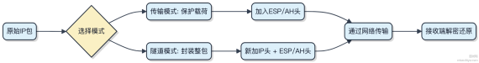

简单说 ，IPSec 就是在 IP 层悄悄给你加了个安全壳 ，上层完全无感。

描述什么是 VPN，并解释其工作原理和常见的应用场景。
VPN 的本质是通过加密隧道 ，在不安全的网络上建立安全通信。它让远程设备像在同一个局域网里一样互访 ，同时隐藏真实 IP。
1）工作原理
客户端连接 VPN 服务器时 ，先进行身份认证 ，成功后会在本地和服务器之间建立加密隧道。所有进出流量都经过这个隧道 ，外人看到的只是加密数据包。常见的协议比如 OpenVPN 用的是 TLS 加密 ，IPSec 在网络层封装 ，WireGuard则基于新型密码学算法 ，性能更好、配置更简单。
2）典型场景
企业内网访问是最常见的需求。比如员工出差时通过公司部署的 VPN 连入内部系统 ，访问 CRM 或数据库 ，就像坐在办公室一样。另一个场景是跨地域组网 ，像用 WireGuard 把阿里云、AWS 上的机器打通 ，构成一个虚拟局域网 。还有些用户用公共 VPN 服务绕过地域限制或保护隐私 ，但这块合规性要特别注意。
3）代码⽰意（WireGuard 配置片段）

# 客户端配置
[Interface]
PrivateKey = client_private_key
Address = 10.8 .0.2/24
[Peer]
PublicKey = server_public_key
Endpoint = vpn.example.com:51820
AllowedIPs = 10.8 .0.0/24, 192.168 .1.0/24

在计算机网络中，描述什么是 QoS，并解释其作用和配置方法。
QoS 即服务质量（Quality of Service），本质是网络设备对不同数据流做差异化处理的能力 。面对带宽有限的链路 ，它通过策略决定谁优先传输、谁可以被限速或丢弃 ，避免关键业务受影响。
作用很实际：比如企业里 VoIP 电话不能卡 ，视频会议要低延迟 ，而文件下载慢点无所谓。QoS 就是让路由器、交换机识别这些流量 ，把语音包排前面 ，把 P2P 下载限速。没有它 ，所有流量排队抢带宽 ，实时业务根本扛不住。
配置通常在设备入口或出口应用策略。 以华为/思科设备为例 ，步骤一般是：
1）定义流量分类 ，比如用 ACL 匹配 SIP 协议或特定端口
2）设置行为 ，如标记 DSCP 值、 限速、 队列调度
3）绑定到接口生效

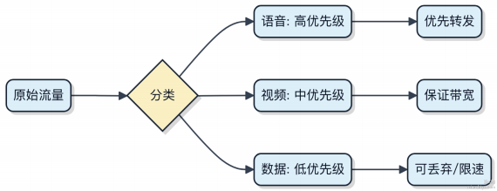

常见手段包括 PQ（优先级队列）、WFQ（加权公平队列）、CAR（承诺接入速率）等。核心思路不变：先分清轻重缓急 ，再按策略分配资源。家庭宽带一般用不上 ，但在运营商骨干网和企业网中几乎是标配。

解释什么是网络地址转换（ NAT），并描述其工作原理。
网络地址转换（ NAT）是路由器或防火墙在 IP 数据包经过时修改源或目标 IP 地址和端口的技术 ，主要用来解决 IPv4地址不足的问题。现在一个家庭宽带通常只有 1 个公网 IP ，但家里十几台设备都能上网 ，靠的就是 NAT。
工作原理其实很简单： 当内网设备发起请求 ，比如 192.168.1.100:5000 访问外网服务器8.8.8.8:80 ，路由器会把这个数据包的源地址和端口替换成自己的公网 IP 和一个新端口 ，比如203.0.113.1:60000 ，并记录一条映射表。回包回来时 ，路由器根据端口查表 ，把目标地址还原成 192.168.1.100:5000 ，再转发回去。整个过程对通信双方透明 ，内网设备甚至不知道自己被 “代理” 了。
常见的 NAT 类型有几种 ，比如： 1）全锥型 NAT：只要内网发过一次包 ，任何外网主机都能通过映射的公网端口访问它。 2）端口限制型 NAT：外网必须从相同的 IP 和端口发包 ，才允许进入。 3）对称型 NAT：最严格 ，每次连接到不同目标都会分配不同的公网端口 ，P2P 连接最难搞。
NAT 的副作用也很明显 ，比如破坏了端到端通信模型 ，让 P2P 应用 、VoIP 或某些游戏联机变得复杂 ，需要 STUN、 TURN 或打洞技术来绕过。

请解释 Apache 和 Nginx 的区别，并描述各自的应用场景。
Apache 和 Nginx 都是主流的 Web 服务器，但设计思路差别很大。它们都能处理 HTTP 请求，但在并发模型、资源消耗和功能定位上有明显不同。
Nginx 用的是事件驱动、异步非阻塞的架构 ，一个进程能轻松扛住几万并发连接。它特别轻量 ，内存占用低 ，适合做反向代理、负载均衡或者静态资源服务。你现在访问的大部分高并发网站 ，前端基本都用 Nginx 挡着 ，比如配合
Tomcat 集群做流量分发。
Apache 则采用多进程或多线程模型 ，每个连接对应一个线程或子进程。虽然稳定 ，但高并发下内存和 CPU 开销明显上升。它的强项是动态内容处理 ，比如通过 mod_php 直接运行 PHP 脚本 ，在传统 CMS 类项目如 WordPress 中很常见。
1） Nginx 更适合做 “ 门卫” ⸺处理大量并发请求、静态资源服务、SSL 终端、反向代理。像用 Nginx + Spring Boot集群就是典型组合。
2）Apache 更擅长 “ 干活” ，尤其是需要 .htaccess 重写、复杂模块扩展的场景。不过在现代微服务架构里 ，它更多被放在后端 ，或者干脆被替代。

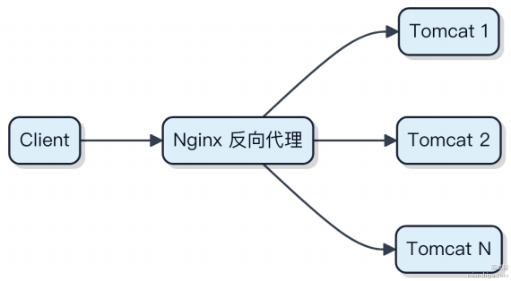

总的来说 ，Nginx 在性能和高并发上优势明显 ，是当前主流选择；Apache 灵活但重 ，适合特定动态需求。很多场景下 ，两者甚至会搭配使用。

在 Nginx 中，如何配置反向代理？
反向代理是 Nginx 最常见的用法之一 ，本质是把请求转发给后端服务 ，客户端无感知。配置的关键在于 location
块和 proxy_pass 指令。

1）先定义一个 server 块监听特定端口 ，比如80
2）在 location 中匹配路径 ，比如 /api/
3）用 proxy_pass 指向真实服务地址 ，注意 URL 末尾是否有 / 会影响路径拼接举个例子：
server {
listen 80;
server_name example.com;

location /api/ {
proxy_pass http://127.0.0.1:8080/;
}
}
这个配置下，访问 example.com/api/users 会转发到 127.0.0.1:8080/users 。如果 proxy_pass 后面不

带 / ，路径拼接规则会不同 ，容易出错 ，要特别注意。实际使用中还会带上一些标准头透传 ，比如：
proxy_set_header Host $host;
proxy_set_header X-Real-IP $remote_add r;
proxy_set_header X-Forwarded-For $proxy_add_x_forwarded_for;
这样才能让后端服务拿到真实客户端 IP ，不然全看到的是 Nginx 的地址。
常见于前后端分离部署 ，前端走 Nginx 静态资源 ，API 请求反向代理到 Spring Boot 服务 ，或者转发给 Node.js 网关。动静分离、安全隔离、负载均衡都靠它打底。

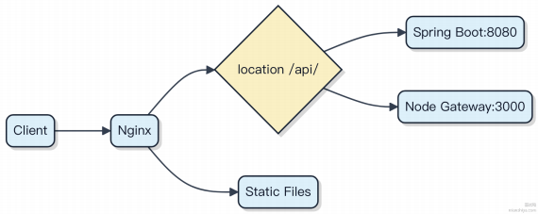

请解释在 Web 服务器中，什么是负载均衡，并如何在 Nginx 中配置负载均衡？
负载均衡的本质是把客户端的请求分散到多个后端服务器上 ，避免单个服务被压垮。 Nginx 在这里充当反向代理 ，接收请求后再转发给后面的server ，让整个系统能扛住更大的并发。
Nginx 的负载均衡主要靠 upstream 模块实现。你只需要定义一组后端服务 ，Nginx 会默认用轮询策略分发请求。

比如有三台应用服务器跑在不同端口 ，配置可以这么写：

upstream backend {
server 127.0.0.1:8081;
server 127.0.0.1:8082;
server 127.0.0.1:8083; }
server {
listen 80;
location / {
proxy_pass http://backend;
}
}
这里 upstream 块声明了一个名为 backend 的服务组 ，proxy_pass 指向它 ，Nginx 就会自动做负载分担。
除了轮询 ，常见策略还有： 1） ip_hash 根据客户端 IP 分配 ，同一个 IP 总是访问同一台 2）weight 设置权重 ，性能强
的机器可以分配更多流量 3） least_conn 发往当前连接数最少的服务器如果某台机器要下线维护 ，还可以加down 参数临时剔除：
server 127.0.0.1:8082 down;
实际项目里 ，像 Dubbo、Spring Cloud 都有自己的负载机制 ，但 Nginx 作为入口层的负载依然不可替代 ，尤其是面向公网的 Web 服务 ，通常第一道分流就在这里完成。

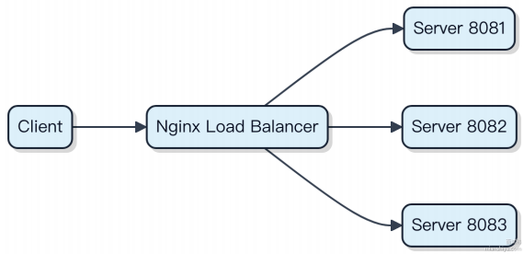

如何在 Tomcat 中部署一个 Java Web 应用程序？
把应用丢进 webapps 目录是最常见的做法 ，Tomcat 启动时会自动加载。你扔个 WAR 包或者解压好的应用目录进去都行 ，比如叫 myapp ，最后通过 /myapp 路径访问。

配置可以更灵活 ，用 server.xml 里的 <Host> 标签定义 Context ，指定 path 和 docBase。但一般不推荐改server.xml ，毕竟重启才生效 ，运维不方便。
更优雅的方式是写一个独立的 context.xml 配置文件 ，放在
$CATALINA_BASE/conf/[enginename]/[hostname]/ 下 ，比如
conf/Catalina/localhost/myapp.xml 。这样不用动主配置 ，热加载也方便。
1）应用结构要符合规范 ，必须有WEB-INF 目录 2）WEB-INF 下要有 web.xml（即使内容为空） 3）class 文件放classes 里，jar 包放 lib
注意权限问题 ，确保 Tomcat 进程对文件有读权限。另外 ，生产环境建议关闭自动部署 ，避免被误传恶意应用 ，用脚本手动控制更安全。启动日志看catalina.out ，部署失败基本都能在里面找到原因。

在 Apache 中如何启用和配置 HTTPS？
要让 Apache 跑 HTTPS，第一步是得有 SSL 证书。你可以用 OpenSSL 自己生成一个自签名证书，也可以从 Let's Encrypt 这类免费 CA 申请。证书搞到手后，关键是配置 httpd.conf 或独立的 ssl.conf 文件。
1）先确保 mod_ssl 模块已经加载。很多发行版默认不启用 ，得手动打开 ，比如在 CentOS 上装 mod_ssl 包。
2）在虚拟主机配置里监听 443 端口 ，用 <VirtualHost *:443> 块包裹。这里必须指定 SSLEngine on ，不然

HTTPS 不生效。
3）指向你的证书文件和私钥：

SSLCertificateFile /path/to/cert.pem
SSLCertificateKeyFile /path/to/privkey.pem
如果是链式证书 ，还得加
SSLCertificateChainFile 。
4）建议强制 HTTP 跳转 HTTPS。在 80 端口的虚拟主机里加一条重定向：

Redirect permanent / https://your-domain.com/
现代部署可以直接用 Certbot 配合 Apache 自动完成申请和配置。它会自动修改配置文件 ，定期续期 ，省掉很多脏活累活。

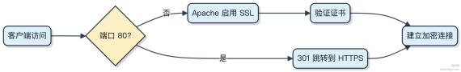

解释什么是 WebSocket？并描述如何在 Nginx 中配置 WebSocket 代理？
WebSocket 是一种全双工通信协议，和 HTTP 一样走的是 TCP 连接，但它一旦建立连接后，客户端和服务器可以随时
互相推数据，不像 HTTP 那样“发一次，回一次”。它通过一个叫 Upgrade: websocket 的头部，从 HTTP 协

议“升级”过来，之后就不再走 HTTP 了。
Nginx 要代理 WebSocket ，关键点是让这个 “升级” 过程能透传过去。如果 Nginx 不做特殊配置 ，默认会把请求当成普通 HTTP 处理，连接很快断掉。你需要在 location 块里加上两个头信息的转发规则：

location /ws/ {
proxy_pass http://backend;
proxy_http_version 1.1;
proxy_set_header Upgrade $http_upgrade;
proxy_set_header Connection "upgrade"; }
这里 proxy_http_version 1.1 是必须的，因为 HTTP/1.1才支持 Upgrade 机制。后面两行把客户端发来的

Upgrade 和 Connection 头原样传给后端服务 ，这样后端（ 比如 Node.js、Spring WebFlux）才能完成握手 ，建立真正的 WebSocket 连接。
实际项目里 ，像使用 Socket.IO 或 Spring Boot + STOMP 时 ，前端连的是 /socket.io/ 或 /ws 这类路径，
Nginx 只要按路径匹配并透传头信息就行。 只要这几行配置没漏 ，基本不会出问题。反过来说 ，少了任意一条 ，握手
就会失败 ，浏览器报
。
Connection closed before receiving a handshake response

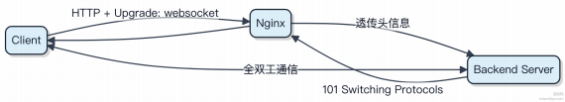

请描述 Tomcat 中的 Session 管理机制。
Tomcat 的 Session 管理核心是 HttpSession 接口的实现类 StandardSession ，每个用户的会话数据都存在这里。请求进来时 ，Tomcat 通过 Cookie 中的 JSESSIONID 找到对应 Session ，没有就新建一个。
1）Session 的生命周期由 ManagerBase 管理 ，比如创建、销毁、持久化。默认实现是 StandardManager ，它把所有 Session 存在内存里 ，应用关闭时能写到磁盘做恢复。
2）如果要做集群 ，得换PersistentManage 配合 Store 实现 ，比如存到文件或数据库。更常见的做法是集成
Redis ，用 RedisSessionManager 这类第三方方案 ，避免单机故障导致会话丢失。
3）Session 过期时间可以在 web.xml 里配置 ，默认 30 分钟。后台有后台线程定期扫描过期Session ，回收内存。
代码层面 ，你调用 request.getSession() 其实就是从当前 Request 对象里取 session 字段 ，找不到才走

创建流程。

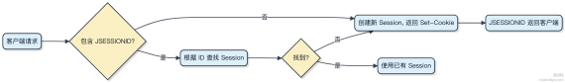

其实大多数生产环境不会直接用 Tomcat 原生 Session 管理 ，一是内存受限 ，二是扩容麻烦。像 Spring Session + Redis 就更灵活 ，压根不经过容器层 ，统一走外部存储 ，集群环境下稳得多。

在 Nginx 中，如何配置静态文件的缓存？

要让 Nginx 高效服务静态资源 ，关键是利用浏览器缓存减少重复请求。核心是通过 expires 和 add_header 设置响应头 ，控制客户端缓存行为。
一般给 JS、CSS、图片这类文件设置长期缓存 ，比如 1 年。配合文件指纹（如 webpack 打包后的 hash），能保证更新后用户拿到最新版本。
1）在 server 或 location 块中匹配静态资源路径
2）使用 expires 指令设置过期时间
3）添加 Cache-Control 头 ，兼容不同客户端

location ~* \.(js |css |png |jpg |jpeg |gif |ico |svg)$ { expires 1y;
add_header Cache-Control "public, immutable";
access_log off;
log_not_found off;
}
Cache-Control 设为 public 表⽰可以被 CDN 和浏览器缓存 ，immutable 表明内容不会变 ，浏览器压根不发起条件请求 ，直接用本地缓存。
HTML 文件通常不缓存或设为short TTL ，避免发布后用户看不到更新。
Nginx 本身不管理缓存文件 ，它只是源服务器 ，把文件原样发出去。真正的缓存由浏览器或前置的 CDN 完成。像静态站部署到 CDN 后 ，CDN 节点会根据这些头自动缓存 ，扛住大部分流量。

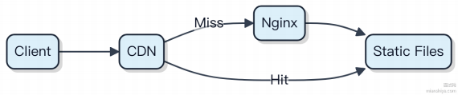

描述在 Apache 中如何配置虚拟主机。
Apache 的虚拟主机（Virtual Host）其实就是让一台服务器对外提供多个网站服务 ，靠的是请求里的 Host 头来区分。配置起来不复杂 ，但得搞清楚它的两种模式。

1）基于名称的虚拟主机最常用 ，你只需要在配置文件里用 <VirtualHost> 块定义监听地址和端口 ，比如

*:80 ，然后在块里指定 ServerName 和 DocumentRoot 。一个典型例子是同时托管 example.com 和
blog.example.com ，都走 80 端口 ，Apache 根据域名指向不同的网页目录。

2）基于 IP 的虚拟主机则要求每个站点有独立 IP ，现在用得少 ，毕竟 IPv4 地址紧张。配置时每个 <VirtualHost>
绑定不同 IP ，比如 192.168.1.10:80 和

192.168.1.11:80 。
配置前确保启用了 vhost_alias 或对应的模块 ，主流发行版一般默认开启。改完配置别忘了 apachectl configtest 检查语法 ，再 reload。

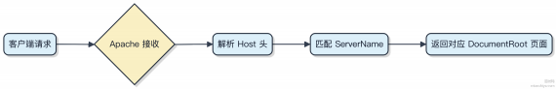

常见问题比如配置了但不生效 ，八成是 NameVirtualHost 指令没对（ 旧版本需要），或者块顺序错了⸺默认站点要放最后 ，避免通配拦截。

请解释在 Nginx 中如何实现动静分离，并描述其原理。
动静分离本质是让不同类型的请求走不同的处理路径。静态资源比如图片 、JS、CSS 这些 ，Nginx 自己就能直接返回 ，根本不用转发到后端应用服务器。
动态请求像 API 接口 ，才需要代理到Tomcat、Spring Boot 这类服务去处理。这样做的最大好处是减轻后端压力 ，提升整体吞吐量。一般来说 ，静态资源占了网站流量的70% 以上 ，Nginx 处理这些请求几乎不耗 CPU ，靠高效的
sendﬁle 机制零拷贝发送文件 ，性能极高。
实现上就在配置文件里用 location 匹配不同的路径或后缀：

location ~* \.(jpg |png |css |js)$ { root /var/www/static;
expires 1y;
}
location /api/ {
proxy_pass http://backend;
}
这里正则匹配常见静态后缀 ，指定本地目录直接返回 ，并设置长期缓存。而 /api/ 开头的请求全部转发到后端集群。
整个流程中 ，Nginx 充当了流量调度员的角色 ，把静态资源的脏活累活自己扛住 ，只让动态请求穿透到后端。这种模式在所有高并发架构里都是标配 ，像淘宝首页的图片 、样式全走 CDN 和静态节点 ，真正的业务逻辑才进应用层。

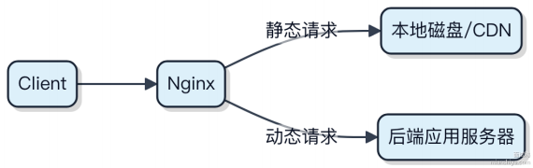

描述在 Tomcat 中如何配置数据源连接池。

Tomcat 里配数据源 ，本质是通过 JNDI 把一个数据库连接池暴露给应用使用 。最常见的做法是在 context.xml 里
定义 Resource ，由 Tomcat 自带的 DBCP 或集成 HikariCP 来管理连接。
1） 在 conf/context.xml 或项目专属的 META-INF/context.xml 中添加 Resource 配置。比如用 HikariCP：

<Resource name="jdbc/mydb"
auth="Container"
type="javax.sql.DataSource"
factory="com.zaxxer.hikari.HikariJNDIFactory"
maximumPoolSize="20"
minimumIdle="5"
idleTimeout="30000"
dataSourceClassName="com.mysql.cj.jdbc.MysqlDataSource"
dataSource.url="jdbc:mysql://localhost:3306/mydb"
dataSource.user="root"
dataSource.password="123456"/>
2） 应用里通过 JNDI 查找数据源：

Context ctx = new InitialContext();
DataSource ds = (DataSource) ctx.lookup("java:comp/env/jdbc/mydb");
Connection conn = ds.getConnection();
3） 别忘了在 web.xml 声明资源引用：

<resource-ref>
<description>DB Connection</description>
<res-ref-name>jdbc/mydb</res-ref-name>
<res-type>javax.sql.DataSource</res-type>
<res-auth>Container</res-auth>
</resource-ref>
这种方式把数据库配置从代码剥离 ，运维改个 XML 就能切换库 ，适合传统部署。但微服务时代更多用 Spring Boot +外部化配置直接管理 DataSource ，Tomcat 级别的配置用得少了。注意连接池参数要结合实际负载调优 ，比如最大连接数设成数据库承载的 70% 左右 ，避免压垮 DB。

在 Apache 服务器中，如何设置自定义错误页面？
Apache 服务器设置自定义错误页面，核心是通过 ErrorDocument 指令来实现。这个指令能让你在发生特定 HTTP错误状态码时 ，返回一个指定的本地页面或 URL。
比如用户访问的资源不存在（404），默认会显⽰ Apache 的原始错误信息 ，体验不好。你可以在配置文件或
.htaccess 文件中写：

ErrorDocument 404 /errors/404.html
ErrorDocument 500 /errors/500.html
ErrorDocument 403 /errors/denied.html
这里的路径是相对于网站根目录的。只要确保对应 HTML 文件存在 ，就能生效。你甚至可以指向一个动态脚本：

ErrorDocument 404 /error_handler.php?code=404
这样后端还能记录错误访问行为。注意 ，这些配置要放在虚拟主机配置、 目录段落或者 .htaccess 中 ，并且需要AllowOverride 支持。
1）确保目标错误页面本身不会触发新的错误 ，比如图片路径别写错
2）静态页更稳 ，动态脚本功能强但可能增加处理负担
3）修改后不需要重启 Apache ，但要确认配置语法正确
整个过程不涉及模块加载 ，压根不经过复杂流程 ，属于 Apache 基础服务能力。

请描述在 Nginx 中如何配置访问控制，并给出具体⽰例。
Nginx 的访问控制主要靠 allow 和 deny 指令实现 ，直接在 server 或 location 块里配置就行。规则是按顺序执行的 ，匹配到就生效 ，后面的不再处理。
比如想限制某个接口只允许内网访问 ，可以这么写：

location /admin/ {
allow 192.168.0.0/16; deny all;
}
这样只有来自 192.168 网段的请求能访问 /admin/ ，其他全部拒绝。注意 deny all 别漏了 ，不然相当于放行。
如果要配合用户认证一起用 ，可以用 satisfy 指令做组合策略。例如满足 IP 白名单 或 账号登录任一条件即可访问：

location /secure/ { satisfy any;
allow 10.0.0.0/8;
deny all;

auth_basic "Restricted";
auth_basic_user_file /etc/nginx/.htpasswd;
}
这种场景在混合云环境挺常见的 ，内部系统既支持内网免密访问 ，又允许外部用户通过账号登录进入。还有一种情况是限流配合访问控制 ，比如防止暴力破解。可以用 limit_req 限制请求频率：
location /login/ {
limit_req zone=login burst=5;
deny all; }
结合 fail2ban 这类工具 ，检测到多次失败就自动更新 Nginx 配置封禁 IP ，算是把动态拦截给闭环了。
1）规则按书写顺序生效
2） allow 和 deny 必须成对出现避免误放行

3）复杂策略可结合 satisfy 和限流模块

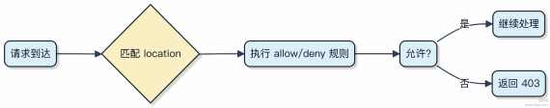

描述 Tomcat 服务器的连接器及其作用。
Tomcat 的连接器（Connector）是它处理外部请求的入口 ，你可以把它看作是 Tomcat 的 “ 门卫” 和 “翻译官” 。它不参与业务逻辑，但所有 HTTP 请求都得先经过它。
连接器的核心职责是监听网络端口 、接收请求、解析协议 ，然后把标准化后的请求交给容器处理。比如我们最常见的配置就是监听 8080 端口， 使用 HTTP/1.1 协议。
一个典型的连接器会绑定一个 ProtocolHandler ，它由两部分组成：
1）负责 I/O 模式的 | Endpoint ，比如 NIO、 NIO2 或 APR
2）负责协议解析的 | Processor ，比如 Http11Processor
以默认的 NIO 连接器为例 ，它用少量线程就能处理上万个并发连接 ，靠的就是Java NIO 的多路复用机制。每个请求来了之后，连接器完成 TCP 数据读取和 HTTP 头解析，再封装成 Request 对象丢给后面的 Container。

<Connector port="8080" protocol="HTTP/1.1"
connectionTimeout="20000"
redirectPort="8443"
maxThreads="200"/>
这个配置里 maxThreads=200 表⽰最多用 200 个线程来处理请求 ，超过的就得排队。如果你的应用短平快 ，这能扛住不小的压力； 如果是长耗时任务 ，可能就得调优或考虑异步Serv let。
连接器还能支持 AJP 协议，用来和前端的 Apache HTTP Server集成，在老架构中常见。不过现在更多是用 Nginx 做反向代理，直接走 HTTP。

在 Apache 中，如何配置和使用 mod_rewrite 模块？
mod_rewrite 是 Apache 里做 URL 重写的利器 ，基本所有需要隐藏真实路径、做 SEO 友好链接或者接口代理的场景都会用到它。它的核心是基于规则引擎 ，通过正则匹配请求的 URL ，然后内部重定向或外部跳转。
启用前得先确认模块已经加载。 Linux 下一般在 conf 目录打开 httpd.conf 或 apache2.conf，找到 LoadModule

rewrite_module modules/mod_rewrite.so 确保没被注释。接着在虚拟主机或目录配置里允许 .htaccess 使用 RewriteRule ，关键是把 AllowOverride None 改成 All ，否则规则不生效。

规则写法主要靠两条指令： RewriteCond 定条件 ， RewriteRule 写重写逻辑。比如你想把 /product/123 映
射成 /index.php?pid=123 ，可以这么写：

RewriteEngine On
RewriteRule ^product/(\d+)$ /index.php?pid=$1 [L]
这里 RewriteRule 的模式匹配开头的路径 ，括号捕获 ID ， $1 引用捕获结果 ， [L] 表⽰这是最后一条规则 ，后面不再执行。
如果有前置判断 ，比如只对特定 Host 生效 ，就得加条件：

RewriteCond %{HTTP_HOST} ^old-site.com$
RewriteRule ^(.*)$ https://new-site.com/$1 [R=301,L]
%{HTTP_HOST} 是服务器变量， [R=301] 触发浏览器跳转。常见的坑是忘记开 RewriteEngine On ，或者

.htaccess 权限没放开 ，导致规则压根不经过解析。

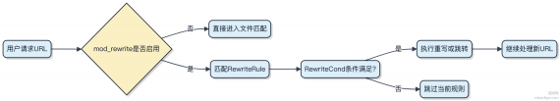

请解释反向代理和正向代理的区别，并描述各自的应用场景。
代理这东西 ，说白了就是中间人。但正向和反向 ，方向一搞混 ，理解就全偏了。
正向代理是客户端的代理人。你想访问某个网站 ，但网络受限或者想隐藏自己 ，就得靠它出面。请求先发给代理 ，它帮你去拿资源再转回来。对服务端来说 ，它只看到代理的IP ，不知道真实客户端是谁。典型场景比如公司内部上网要走统一出口 ，或者爬虫集群用代理池避免被封IP。
反向代理则是服务端的门面。你作为用户根本不知道背后有谁 ，只认代理地址。它收到请求后 ，根据规则转发给内部不同的服务器 ，比如把API请求转给后端集群 ，静态资源转给CDN。整个过程对客户端透明。最常见的就是Nginx部署在最前面 ，扛住外部流量 ，做负载均衡、SSL卸载、缓存这些脏活累活。
1）正向代理：客户端配置主动使用 ，隐藏自身身份
2）反向代理：服务端部署 ，对外暴露单一入口 ，内部路由由它决定
一个为客户端遮风挡雨 ，一个替服务端分担压力 。方向相反 ，角色完全不同。

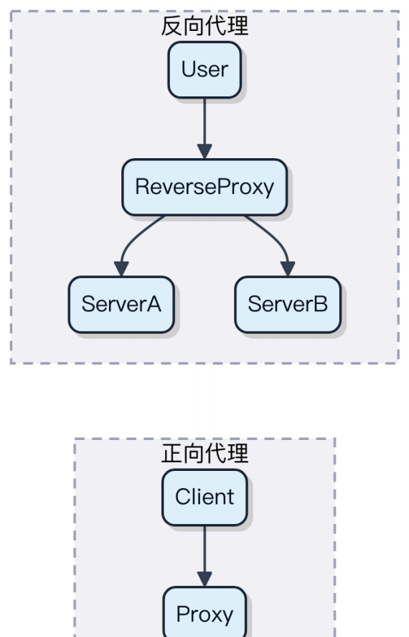

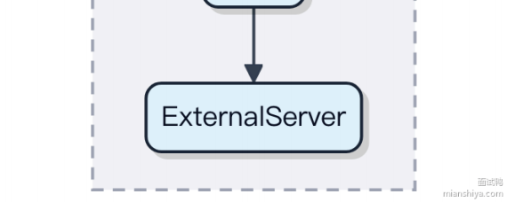

描述在 Nginx 中如何配置限流，并解释其作用。
Nginx 限流主要是为了防止突发流量压垮后端服务 ，比如某个接口被恶意刷请求 ，或者系统在高并发下扛不住。通过限制单位时间内的请求数 ，让系统能平稳运行。
最常用的方案是 limit_req 模块 ，基于漏桶算法实现。你先定义一个共享内存区域来记录状态 ，比如：

http {
limit_req_zone $binary_remote_add r zone=api:10m rate=10r/s;

server {
location /api/ {
limit_req zone=api burst=20 nodelay;
proxy_pass http://backend;
}
}
}
这里 $binary remote add r 按客户端 IP 做限流统计 ， zone=api:10m 分配 10MB 内存存计数器，
_ _
rate=10r/s 表⽰每秒最多 10 个请求。
burst=20 允许短时间积压 20 个请求 ， nodelay 表⽰不延迟处理 ，直接以限流方式拒绝超量请求。
如果不用 nodelay ，Nginx 会按固定速率放行积压请求 ，用户可能等太久；加了就直接拒掉 ，响应 503 ，更干脆。
这种机制在真实场景里很常见 ，比如用 Nginx 做 API 网关时保护下游的 Spring Boot 服务 ，避免瞬间几千 QPS 把 JVM搞宕机。
需要区分的是 ， limit_conn 是限制连接数 ，而 limit_req 限制的是请求频率 ，别混着用。

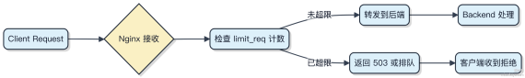

解释什么是负载均衡，并描述常见的负载均衡算法。

负载均衡本质是把活儿合理分摊到多个服务器上 ，避免单个节点被压垮。比如用户请求打过来 ，由一个前置的调度者决定交给哪台后端服务处理 ，这样整体系统才能扛住高并发。
常见的算法有这么几种：
1）轮询（ Round Robin）
最简单的策略 ，按顺序挨个分配请求。A、 B、C三台机器 ，第一个给A ，第二个给B ，第三个给C ，第四个再回到A。适合后端节点性能相近的情况 ，Nginx默认就支持这种。
2）加权轮询
给性能强的机器多分点请求。比如A权重3 ，B权重1 ，那连续四个请求里三个给A ，一个给B。适用于混合部署了高低配机器的场景。
3）最小连接数
谁当前正在处理的请求少 ，就把新请求给谁。特别适合长连接或请求耗时差异大的场景 ，像视频处理这类任务就很吃这个。
4） IP哈希
根据客户端IP算出一个哈希值 ，映射到固定服务器。同一个用户的请求总是落到同一台机器 ，能解决会话保持的问题。但缺点是某IP流量突增时容易导致不均。
5） 随机算法
从可用节点里随机挑一个。看似简单粗暴 ，但在节点数足够多时其实分布挺均匀 ，Dubbo默认就是加权随机。

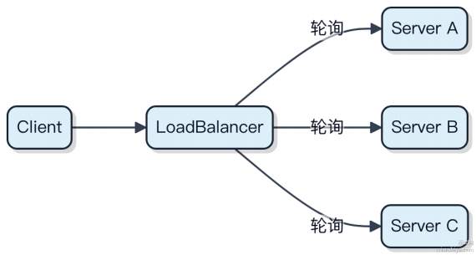

实际用的时候 ，Nginx、 HAProxy、Spring Cloud Gateway这些都内置了多种策略 ，选哪种得看业务场景和后端服务能力。

请解释 Docker 的基本概念及其核心组件。
Docker 本质是把应用和依赖打包成一个可移植的镜像 ，在任何支持的系统上跑起来。它用的是操作系统级别的虚拟化 ，不是像虚拟机那样搞个完整的系统 ，资源损耗小得多。

1） 镜像 （Image） 是只读模板， 比如一个包含 Ubuntu 和 Nginx 的文件集合。你拉取的 nginx:alpine 就是个镜像， 它由多层文件系统叠加而成， 利用联合挂载实现增量存储。
2） 容器 （Container） 是镜像的运行实例。你可以基于 nginx 镜像启动多个容器， 彼此隔离， 每个都有独立的文件系统、网络和进程空间。容器停了数据默认不持久， 要持久化得靠卷。
3） Dockerﬁle 是构建镜像的脚本。写几句指令就能定义镜像内容， 比如：

FROM alpine
RUN apk add --no-cache nginx
EXPOSE 80
CMD ["nginx", "-g", "daemon off;"]
4） Registry 是存镜像的地方。默认用 Docker Hub， 企业里常用 Harbor 搭私有仓库， 控制镜像分发。

5） Docker Engine 是核心后台进程， 负责构建、运行和分发容器。你敲 docker run 其实是在跟 daemon 通信。
组件协作流程可以用这张图表⽰：

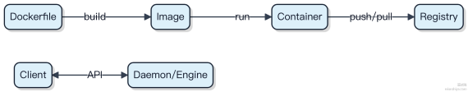

别把容器当虚拟机用， 它设计初衷是跑单一主进程， 日志输出到stdout， 生命周期管理要配合编排工具比如Kubernetes 才能搞大场面。

描述 Docker 镜像的构建过程， 并解释 Dockerﬁle 的作用。
Docker 镜像的构建是个分层叠加的过程。每次你在 Dockerﬁle 里写一条指令， 比如 RUN、COPY 或者 ENV， Docker就会基于上一层镜像创建一个新层。这些层是只读的， 而且有缓存机制。只要某一层没变， 后面依赖它的镜像层就能直接复用， 不用重新执行。
你从基础镜像开始， 比如 alpine 或 ubuntu， 然后一步步加软件、配置文件、环境变量。每一层都记录了文件系统的变化， 最终组合成一个完整的镜像。这种分层设计让镜像可以共享底层， 节省存储空间， 也加快了传输速度。
Dockerﬁle 就是这个构建过程的蓝图。它是一系列指令的文本文件， 告诉 Docker 怎么一步一步地构建镜像。比如：

FROM alpine:3.18
COPY app /us r/bin/
RUN chmod +x /us r/bin/app
CMD ["/us r/bin/app"]
没有 Dockerﬁle， 你就得手动操作容器再commit， 效率低还容易出错。有了它， 构建过程可重复、可版本控制， CI/CD 流水线才能自动化跑起来。
整个流程可以用 mermaid 表⽰为：

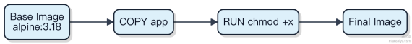

每一步对应一个镜像层 ，最终生成的镜像可以在任意支持 Docker 的环境里运行 ，真正实现 “一次构建 ，到处运行”。

在 Docker 中，如何管理和查看容器日志？
容器日志的管理其实是围绕着日志驱动和查看命令展开的。 Docker 默认会把容器的标准输出和标准错误输出捕获下来 ，存成日志文件 ，你不用挂卷也能查。
1）查看日志最直接的方式就是 docker logs <容器名或ID> 。加 -f 可以像 tail -f 一样实时跟踪，

--tail 50

能只看最后 50 行 ，排查问题时特别顺手。
2） 日志存在哪、怎么存 ，是由 日志驱动 决定的。默认是 json-file ，每条日志都记成 JSON 格式 ，带时间戳和流类型（stdout/stderr）。但这个模式如果日志量大 ，比如一天几个 GB ，很容易把磁盘撑爆。
3）生产环境一般会换日志驱动。比如用 syslog 往集中式 日志系统送 ，或者 fluentd 接入 ELK ， gelf 给Graylog 用 。配置是在 daemon.json 里改 log-driver 和 log-opts ，比如限制单个文件大小：

{
"log-driver" : "json-file",
"log-opts" : {
"max-size" : "10m",
"max-file" : "3"
}
}
这样单个日志不超过 10MB ，最多留 3 个 ，老的日志自动轮转丢掉 ，避免吃光磁盘。
4）如果你用了 Docker Compose 或 Kubernetes ， 日志通常直接对接到平台级的采集方案 ，比如 Fluent Bit 收集后发给 Loki 或 ES。这时候你本地查 docker logs 可能只能看到片段 ，得去 Grafana 或 Kibana 查完整记录。
总之 ，别依赖默认的日志行为扛住高流量场景 ，提前配好驱动和轮转策略才是正路。

解释什么是 Kubernetes，并描述其主要组件及其作用。
Kubernetes 本质是个容器编排系统 ，帮你把一堆服务在集群里自动跑起来、扩缩容、故障恢复。你不用关心具体在哪台机器上 ，它会自动调度。
控制平面是大脑 ，负责全局决策。它包含几个关键角色：
1）API Server 是唯一入口 ，所有操作都得通过它 ，相当于集群的门面。 2）etcd 存着整个集群的状态快照 ，比如有哪些 Pod、节点状态 ，数据高可用靠的是它。 3）Scheduler 负责 “派活” ，新来的 Pod 它来决定塞到哪台 Node 上跑。
4）Controller Manager 管各种控制器 ，比如副本数不对了就补 Pod ，确保实际状态和你声明的一致。工作节点上的组件负责执行：
1） kubelet 是 Node 上的代理 ，跟 API Server 沟通 ，确保容器按预期运行 ，还负责上报状态。 2） ku be-proxy 处理网络规则 ，实现 Service 的负载均衡 ，Pod之间通信靠它打通。 3）容器运行时比如containerd ，真正拉镜像、启停容器的底层引擎。

你用 YAML 定义期望状态 ，比如 “我要 3 个 Nginx 实例” ，Kubernetes 就会持续对比当前状态 ， 自动修复偏差。典型的部署流程就像这样：

描述如何在 Kubernetes 中创建一个 Pod，并给出⽰例配置文件。
创建 Pod 其实就是定义一个描述容器运行需求的 YAML 文件 ，然后交给 Kubernetes 控制平面处理。整个过程不涉及复杂逻辑 ，但得把几个关键字段写对。
1） Pod是 Kubernetes 最小调度单元 ，里面可以跑一个或多个容器。多数情况下 ，你只放一个主容器。
2）配置文件必须包含 apiVersion、 kind、 metadata 和 spec 四个顶层字段。spec 里定义容器镜像、端口 、资源限制等。
3）容器启动后 ，kubelet 负责拉取镜像并启动 ，状态由 ku be-apiserver 统一维护。
来看一个最简单的例子：

apiVersion: v1
kind: Pod
metadata:
name: nginx-pod
labels:
app: nginx
spec:
containers:
- name: nginx
image: nginx:1.21
ports:
- containerPort: 80
这个配置用 nginx:1.21 镜像启了一个服务 ，监听 80 端口 。通过 kubectl apply -f pod.yaml 就能提交到集群。

注意别忘了标签（ labels），后面 Service 或 Deployment 匹配 Pod 全靠它。虽然 Pod 能直接创建 ，但生产环境一般不会直接用 ，因为挂了不会自愈。真正扛住业务的是 Deployment ，它能管理 Pod生命周期 ，实现滚动更新和故障重建。
要不要直接裸写 Pod？除非调试或者跑个一次性任务 ，否则搞不定长期服务。

在 Docker 中，如何进行数据卷管理？
Docker 数据卷的核心是让容器能持久化存储数据 ，不随容器生命周期结束而丢失。容器本身是无状态的 ，所有写入层在删除后就没了 ，所以需要把关键数据挂到外部。
1）用 docker volume create 创建一个命名卷 ，比如 app-data ，然后启动容器时通过 -v app- data:/path/in/container 挂载进去。这种方式由 Docker 管理存储位置 ，一般放在
/var/lib/docker/volumes/ 下 ，适合大多数场景。

2） 也可以直接挂载宿主机目录， 比如 -v /home/user/data:/data ， 这种叫 bind mount。好处是路径可控， 方

便直接查看和备份， 但得注意宿主机和容器的文件权限问题。
3） 临时容器或共享配置场景可以用匿名卷， 但生产环境建议全用命名卷， 方便管理。
清理时， docker volume prune 能删掉没被使用的卷， 避免磁盘堆积。不过要小心， 一旦删除， 数据就真没了，

没有回收站这回事。

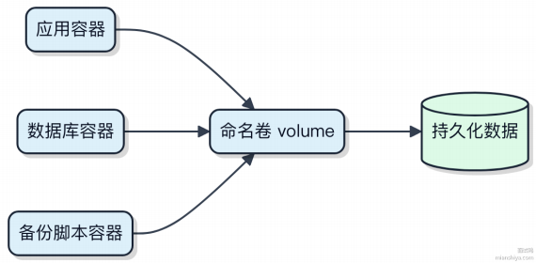

典型例子是运行 MySQL 容器， 必须把 /var/lib/mysql 挂成 volume， 否则每次重启数据全丢。 Kubernetes 里PVC 的设计思路也来源于此。

请解释 Kubernetes 中的 Service 和 Ingress 的区别，并描述各自的用途。
Kubernetes 里 Service 和 Ingress 都是用来暴露服务的， 但它们解决的是不同层次的问题。
Service 是集群内部的服务发现和负载均衡机制。它给一组 Pod 提供一个固定的访问入口， 通过 labelselector 关联后端 Pod。比如你部署了 3 个 nginx Pod， 用 ClusterIP 类型的 Service 就能让其他服务通过 DNS 名称访问这组实例，
流量会自动分发。这种属于四层（TCP/UDP）转发， 不关心 URL 路径。
Ingress 则是七层（HTTP/HTTPS） 路由控制， 工作在应用层。它本身是个规则集合， 定义了如何把外部 HTTP 请求映射到集群内的 Service， 比如根据域名或路径转发。真正干活的是 Ingress Controller， 像 Nginx Ingress Controller、 Traeﬁk 这类组件， 它们监听 Ingress 资源变化， 动态生成配置来处理外部流量。
举个例子：你想让 app.example.com 走 /api 到后端 service-a， /static 到 service-b， 这就得靠 Ingress 规则来实
现， Service 压根不经过路径判断。
简单说， Service 解决“怎么找到并分发到 Pod”， Ingress 解决“外部 HTTP 流量怎么进来， 按什么规则路由”。

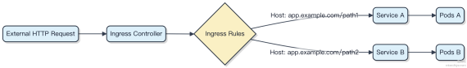

注意： Ingress 必须配合 Ingress Controller 才能生效 ，而 Service 是核心资源 ，创建即可用 。如果只是内部调用 ，直接用 Service；对外提供 Web 服务 ，通常走 Ingress。

描述在 Kubernetes 中如何进行滚动更新和回滚操作。
滚动更新和回滚是 Kubernetes 工作负载管理的常规操作 ，主要通过 Deployment 控制器来实现。你不需要手动删Pod或重新创建副本 ，Deployment 会替你完成这些脏活累活。
滚动更新的核心在于控制 maxSurge 和maxUnavailable 这两个参数。比如默认配置下 ，它会先启动一个新版本Pod ，等它就绪后再停掉一个旧 Pod ，逐步替换全部实例。整个过程服务不中断 ，流量平稳过渡。
假设你有个运行 Nginx 1.24 的 Deployment ，想升级到 1.25：

kubectl set image deployment/nginx-deployment nginx=nginx:1.25
这条命令触发滚动更新 ，你可以用 kubectl rollout status 观察进度。

如果发现新版本有问题 ，比如 CPU 突增或 500 错误变多 ，立刻回滚：

kubectl rollout undo deployment/nginx-deployment
这会自动切回到上一个稳定版本。要是想回退到更早的某个历史版本 ，先看下历史记录：

kubectl rollout history deployment/nginx-deployment
然后指定具体版本号回滚：

kubectl rollout undo deployment/nginx-deployment --to-revision=3
整个机制依赖于 Deployment 对历史 ReplicaSet 的保留 ，默认存最近 10 个版本 ，老的会被清理。如果你在 CI/CD 流水线里集成 K8s 发布 ，建议把更新策略写进 YAML ，明确设置 maxSurge: 25% ，maxUnavailable: 25% ，避免突发流量压垮节点。

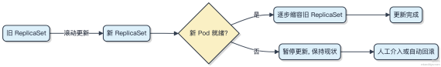

在 Docker 中，如何配置容器的网络？
容器网络配置主要看实际部署需求 ，不同场景下选型差别挺大。
1）单机本地通信用 bridge 模式最常见。Docker 会为每个容器分配独立网络命名空间 ，通过虚拟网桥 docker0 转发流量。容器之间可以用 --link 或自定义 bridge 网络实现名称解析。比如启动两个服务：

docker network create mynet
docker run -d --name db --network mynet redis

这样 api 容器可以直接用 db 主机名访问数据库。
2） 如果应用对网络延迟敏感， 比如监控代理或网络工具， 直接用 host 模式。容器共享宿主机网络栈， 不走 NAT， 端口直接暴露。但得注意端口冲突问题。
3） 跨主机通信一般不用默认方案。生产环境普遍用 CNI 插件， 像 Flannel、Calico 这类配合 Kubernetes 做 overlay网络。Swarm 模式下内置的 ingress 网络也能实现跨节点负载均衡。
4） 特殊场景比如让容器访问外部物理网络设备， 可以用 macv lan 或 ipv lan， 给容器分配局域网直通 IP。不过运维复杂度会上升。
其实大部分业务场景， bridge + 自定义网络完全够用 。真正麻烦的是和现有网络策略打通， 比如防火墙规则、 DNS 解析这些脏活累活。

请解释 Kubernetes 中的 ConﬁgMap 和 Secret 的作用及其使用场景。
Kubernetes 里的配置管理， 其实就靠 ConﬁgMap 和Secret 这俩东西撑着。它们都是用来解耦应用代码和配置的， 避免把配置硬编码进镜像里。
ConﬁgMap 存的是非敏感的配置数据， 比如应用的 properties 文件、环境变量、命令行参数。你可以把它挂载成文件， 也可以当环境变量注入 Pod。举个例子， Spring Boot 应用的 application.yml 就适合放 ConﬁgMap 里。
Secret 专门处理敏感信息， 像密码、token、证书这类。它跟 ConﬁgMap 的用法几乎一样， 但有个关键区别：Secret默认会存到内存里， 而且 kubelet 传输时走的是 base64 编码 （注意， 不是加密）， 所以得配合 RBAC 或者像
Hashicorp Vault 这类工具做额外保护。比如你连数据库的 password， 就得往 Secret 里放。
两者都能通过 volume 挂载或者 env 引用 。但别搞混了用途， 把密码塞进 ConﬁgMap 就属于典型的安全疏忽。
用的时候也简单， 声明式定义 YAML， 然后在 Pod里指定引用就行：

env:
- name: DB_PASSWORD
valueFrom:
secretKeyRef:
name: db-secret
key: password
1） ConﬁgMap 适合存放应用配置、 日志级别、功能开关
2） Secret 必须用于认证凭据、TLS 证书、API token
3） Secret 不是加密存储， 集群内默认可读， 权限要严格控制要不要加个挂载流程图？看看组件关系：

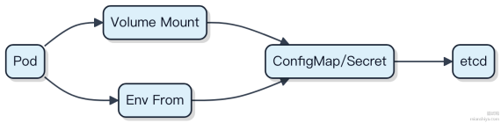

描述在 Kubernetes 中如何配置资源配额，并解释其作用。
资源配额是 Kubernetes 控制集群资源消耗的核心手段， 主要通过 ResourceQuota 对象来实现。你把它定义在某个命名空间下， 就能限制这个空间里所有 Pod 加起来能用多少 CPU、 内存、存储， 还有对象数量。
1） 先创建一个命名空间， 比如叫 team-a 2） 写个 ResourceQuota 配置， 指定计算资源上限， 比如cpu 最多4核， 内存最多 8Gi 3） 还能限制持久卷声明数量、ConﬁgMap 个数等， 防止单个团队把整个集群搞挂

apiVersion: v1
kind: ResourceQuota
metadata:
name: quota-demo
namespace: team-a
spec:
hard:
requests.cpu: "4"
requests.memory: 8Gi
limits.cpu: "8"
limits.memory: 16Gi
persistentvolumeclaims: "10"
configmaps: "30"
它的作用其实很直接：避免资源被某个命名空间无节制占用 。比如你有多个团队共用一个集群， 不用配额的话， 某个服务配置错了， 一口气拉几十个大规格 Pod， 整个集群就可能被打满。有了 ResourceQuota， Kubernetes 的准入控制器会在创建 Pod前检查配额， 超了就直接拒绝。
不过要注意， 配额是按命名空间粒度的， 没法针对单个用户或角色。 而且它只管 “请求” 和 “ 限制” 的声明值， 不看实际使用率。所以得配合 Requests/Limits 合理设置， 不然容易出现资源闲置但无法申请的情况。

在 Docker 中，如何优化容器启动时间？
容器启动慢， 很多时候是镜像太大或者初始化流程太重导致的。想让容器快速拉起， 关键得从镜像和运行时两头下手。
1） 用小体积基础镜像， 比如 Alpine 或者 distroless。一个完整的 Linux 发行版动辄几百 MB， 而 Alpine 镜像通常就几MB。镜像小了， 下载和解压时间自然就下来了。但注意 Alpine 是 musllibc， 某些 Java 应用跑起来会有兼容问题，
可以考虑 openjdk:slim 这类轻量 JDK 镜像。
2） 合并 Dockerﬁle 指令减少镜像层。每条指令都会生成一层， 层数太多不仅体积大， 读取也慢。把多个 RUN 合并成一条， 用 && 连接命令， 最后清理缓存文件。

RUN apt-get update && \
apt-get install -y --no-install-recommends curl && \
rm -rf /var/lib/apt/lists/*
3）优先使用 exec 模式启动进程。 Docker 的 ENTRYPOINT 或 CMD 如果用 shell 模式会多一层 sh 进程 ， exec 模式直接让主进程作为 PID 1 ，启动更快 ，信号也能正确传递。
4）避免在容器启动时执行耗时脚本。比如每次启动都去拉配置、预热缓存 ，这会拖长 readiness。可以把这些脏活累活提前做进镜像里 ，或者交给 Init Container 处理。
5）开启容器运行时的 snapshotter 并发下载支持 ，比如 containerd 的 snapshotters 插件 ，能并行解压镜像层，实测能压掉 30%~50% 启动延迟。
如果应用本身启动快 ，镜像够轻 ，配合镜像预热策略 ，容器从创建到 ready 控制在1 秒内是能做到的。

请描述 Kubernetes 中的 Namespace 的作用， 并解释其使用场景。
Namespace 是 Kubernetes 用来实现资源隔离的逻辑分区 ，相当于一个虚拟集群。同一个集群里可以有多个Namespace ，它们之间资源独立 ，名字可以重复但仅限于不同空间内。
1）资源作用域隔离
每个 Namespace 拥有自己的 Pod、Service、 Deployment 等资源。比如 default 和 prod 两个空间下都可以有一个叫api-server 的 Service ，互不影响。开发、测试、生产环境通常就分在不同 Namespace ，避免配置和命名冲突。
2）资源配额与限制
通过 ResourceQuota 和 LimitRange 可以对某个 Namespace 设置 CPU、 内存总量或单个容器的上限。比如给 dev 命名空间分配最多 4 核 CPU 和8Gi 内存 ，防止研发环境跑满整个节点。
3）权限控制基础
RBAC 角色绑定通常是基于 Namespace 的。你可以让某组开发者只能操作qa 空间里的资源 ，不能碰 prod ，提升安全性。
典型使用场景包括：多团队共享集群时按团队划分空间；CI/CD 流水线为每次发布创建临时命名空间做验证；istio 这类服务网格也依赖 namespace 标签来注入 sidecar。

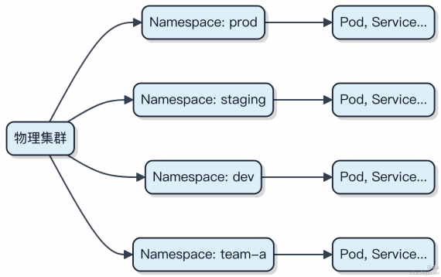

不用 Namespace 的话 ，所有资源挤在一起 ，命名容易撞车 ，权限和资源管理会变得非常混乱。小团队单环境可能无所谓 ，但只要规模上来 ，这玩意儿基本是刚需。

在 Docker 中，如何实现容器之间的通信？
容器间通信的核心是网络模型的设计。 Docker 提供了几种方式让容器能互相访问 ，最常用的是通过 自定义 bridge 网络。
1）默认的 bridge 网络不支持自动 DNS 解析 ，容器之间只能通过 IP 通信 ，而且端口要手动暴露。实际用起来很不方便。
2）创建一个自定义 bridge 网络 ，比如 docker network create mynet ，然后启动容器时指定

--
network=mynet 。这样容器之间可以直接用容器名作为主机名进行通信 ，Docker 内置的 DNS 会自动解析。
3） 比如运行两个容器：

docker run -d --name db --network=mynet redis
docker run -d --name web --network=mynet nginx
web 容器里可以直接 ping db ，请求能通 ，压根不经过外部网络。
4）另外 ，如果多个容器需要共享同一网络栈 ，可以用 --network=container:名称 模式 ，它们会共用一个

Network Namespace ，通过 localhost 就能通信 ，适合组合紧密的场景。
5）跨主机通信一般会用 overlay 网络 ，配合 Swarm 或 Kubernetes 实现 ，但单机环境下基本用不到。

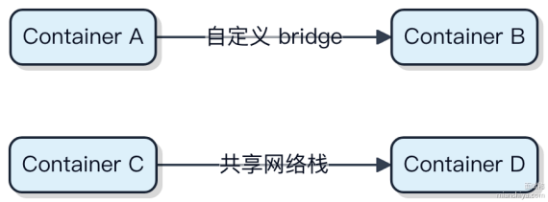

别忘了 ，防火墙和应用绑定地址（ 比如只监听 127.0.0.1）也会搞不定通信 ，记得检查服务是不是绑在 0.0.0.0 上。

描述在 Kubernetes 中如何进行日志管理，并解释常用的方法。
Kubernetes 里的日志管理 ，说白了就是怎么把容器里产生的日志收上来、能查到、还能长期保存。
容器的日志默认写在节点的本地磁盘上 ，用 kubectl logs 能看 ，但一旦 Pod 被调度走或者节点挂了 ， 日志就丢了。所以生产环境肯定不能靠这个。
主流做法是统一采集、集中存储。一般在每个节点跑一个 DaemonSet ，部署日志采集 agent ，比如 Fluent Bit 或 Filebeat。它们会监听容器 stdout 和指定的日志文件路径 ，把日志抓出来 ，打上 Pod名、命名空间、标签这些元数据 ，然后发到后端系统。
后端通常用 ELK 或 EFK 技术栈。 Fluent Bit 收集后发给 Elasticsearch 存储 ，Kibana 做查询展⽰ 。如果你不想自建，也可以对接云厂商的方案 ，比如阿里云 SLS、AWS CloudWatch。
还有一种是应用自己把日志直接打到远程系统 ，比如写到 Kafka 再消费进 ES。但这会让应用耦合日志链路 ，出问题排查更麻烦 ，一般不推荐。
1）采集端用 Fluent Bit ，资源开销小 ，适合 K8s 环境
2）传输可以用 Kafka 缓冲 ，防突发流量压垮 ES
3）存储选 Elasticsearch ，支持全文检索和聚合分析
整个链路要设好索引生命周期策略 ，不然磁盘扛不住。比如只保留 7 天热数据 ，冷数据转存到对象存储。

关键是别让日志散落在各个节点 ，必须从集群维度统一规划采集路径和保留策略。

请解释什么是 Docker Swarm，并描述其主要功能。
Docker Swarm是 Docker 原生的集群管理和编排工具 ，把一群 Docker 主机变成一个虚拟的 Docker 主机来用 。你还是用熟悉的 docker 命令 ，但操作的是整个集群。
它核心是服务模型。你定义一个服务 ，比如运行 5 个副本的 Nginx ，Swarm 就会自动在节点上调度容器 ，保证始终有5 个实例在跑。节点分 manager 和 worker ，manager 负责调度和状态维护 ，worker 负责跑容器。

1） 服务发现：集群内每个服务自动注册到内置 DNS， 服务之间可以直接用名字通信。
2） 负载均衡：入口请求自动分发到对应服务的可用任务上， 不用额外配反向代理。
3） 滚动更新：改了镜像版本， 可以控制每次更新几个， 失败能自动回滚。
4） 自动恢复：某个节点挂了， 上面的容器会在其他节点重建。
适合中小规模部署， 尤其是不想引入 Kubernetes 复杂性的场景。比如用 Docker Compose 写的 docker- compose.yml ， 基本不用改就能在 Swarm 上跑起来。但要搞复杂的策略控制、多集群管理， 还是得上 K8s。

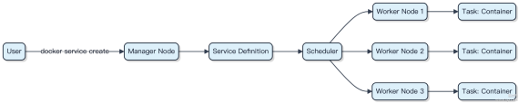

在 Docker 中，如何配置和管理环境变量？
环境变量在 Docker 里是服务配置的核心手段， 一般通过几种方式注入容器。
1） 构建镜像时用 ENV 指令设置， 比如

ENV JAVA_OPTS="-Xmx512m"
这种适合固定值， 比如路径、默认参数。但别把密码这类敏感信息硬编码进去。
2） 运行容器时用 -e 动态传入， 更灵活：

docker run -e ENV=prod -e DB_HOST=db:3306 myapp
适合不同环境传不同值， 本地、测试、生产一套镜像靠变量区分行为。
3） 变量多了就用 .env 文件或 --env-file 指定文件加载， 避免命令太长：

docker run --env-file ./config.env myapp
.env 文件格式就是 KEY=VALUE 每行一个。

4） 编排场景下， 比如用 Docker Compose， 直接在 docker-compose.yml 里写 environment：

environment:
- LOG_LEVEL=debug
- INSTANCE_ID=web-01
还能结合 ${VAR} 引用宿主机变量， 实现动态覆盖。
其实大部分微服务架构里， 像 Spring Cloud 或 Kubernetes 配合 ConﬁgMap， 环境变量只是最终落点， 上游可能是配置中心统一推送。但在单机或轻量部署时， Docker 这套机制足够扛住日常配置需求。

请描述 Kubernetes 中的 Helm 的作用， 并解释其使用场景。
Helm是 Kubernetes 的包管理工具， 它把一套复杂的应用部署清单打包成一个可复用的单元， 叫 Chart。你不用再手动维护几十个 YAML 文件， 改镜像版本、副本数这些配置时， 直接在 values.yaml 里调整就行。
1） 一个 Chart 可以包含 Deployment、Service、ConﬁgMap 等资源模板， 通过模板引擎生成最终的 Kubernetes 资源文件。比如你部署一个 MySQL 主从集群， 包括主节点、从节点、备份任务、监控侧边车， 这些都能打包进一个
Chart。
2） Helm 支持版本管理， 你可以发布 v1.0、v1.1 的 Chart 到私有或公共仓库， 团队成员直接 pull 使用 。这和pip/npm安装依赖一个道理， 提升了协作效率。
3） 升级回滚特别方便。 helm upgrade 一键更新， 出问题立马 helm rollback 回到上一版， 所有资源状态一起回退，避免手动操作遗漏。
代码⽰例：安装一个官方 Nginx Ingress Controller

helm repo add ingress-nginx https://kubernetes.github.io/ingress-nginx
helm install my-ingress ingress-nginx/ingress-nginx
适合场景：微服务批量上云、CI/CD 流水线中自动部署、多环境 （test/staging/prod） 差异化配置。不适合那种几乎不变更的简单应用， 毕竟加了层模板就有额外学习成本。

请描述关系型数据库和非关系型数据库的区别，并举例说明。
关系型数据库和非关系型数据库的根本区别在于数据模型和扩展方式。
关系型数据库用表结构组织数据， 行和列固定， 靠外键关联， 支持完整的事务 ACID 特性。比如 MySQL、
PostgreSQL， 适合订单、账户这类强一致性场景。查询灵活， 一个 JOIN能跨表捞数据， 但数据量大了之后， 单机容量和并发容易成为瓶颈。
非关系型数据库不强制固定模式， 常见有键值 （Redis）、文档 （MongoDB）、列族 （HBase）、图 （Neo4j） 等模型。以 MongoDB 为例， 一条记录可以是 JSON 文档， 字段可变， 增删字段不用改表结构， 开发灵活。适合用户行为日 志、配置中心这类半结构化数据场景。
水平扩展上， 关系型数据库通常靠分库分表 （比如用 ShardingSphere）， 复杂度高。非关系型天生为分布式设计， 比如 Redis Cluster 或 Cassandra， 加节点就能扩容， 读写吞吐能扛住百万 QPS。
1） 数据模型：关系型是二维表， 非关系型是多样化的结构
2） 事务支持：关系型支持完整事务， 非关系型多数是最终一致性
3） 扩展方式：关系型垂直或分片， 非关系型原生支持自动分片

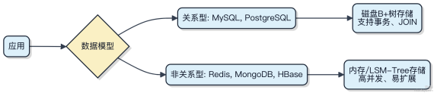

解释数据库索引的作用， 并描述常见的索引类型。

数据库索引本质是种数据结构 ，用来加速数据检索。没有索引时查一条记录可能得扫全表 ，几百万行数据就得分分钟完蛋。加了索引后 ，查询能从 O(n) 降到 O(log n) 甚至 O(1) ，尤其是 where、join、order by 这些操作。
最常见的索引类型是 B+树索引 ，InnoDB 默认用它。叶子节点存的是完整数据或主键值 ，非叶子节点做路由 ，所有叶子连成链表 ，范围查询特别高效。一般主键自动建 B+树索引 ，也支持给其他字段建。
另一个常见的是哈希索引 ，Memory 引擎支持 ，Redis 就是靠这个做到亚毫秒响应。等值查询极快 ，但压根不支持范
围查询和排序 ，像 WHERE age > 25 这种就搞不定。

还有全文索引 ，MyISAM 和 InnoDB 都有实现 ，用来查文本内容 ，比如
MATCH(content) AGAINST( 'java ') ，适
合博客系统搜文章关键字。 Elasticsearch 其实就是把这事儿做得更专业。
1） B+树索引：适合绝大多数场景 ，支持排序、范围、精确匹配
2） 哈希索引：只适合 key-value 查询 ，比如缓存穿透防护
3）全文索引：文本关键词搜索 ，替代 like '%xxx%'

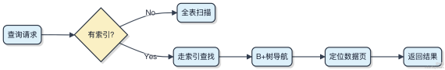

在 MySQL 中如何执行数据库备份和恢复操作？
MySQL 的备份恢复主要分物理备份和逻辑备份两条路 ，选哪种得看你的场景。
1）逻辑备份用 mysqldump 最常见 ，它把数据导成 SQL 文件。比如要备份一个叫order_db 的库 ，命令就是：

mysqldump -u root -p order_db > order_db.sql
恢复的时候直接 source 就行：

source /path/to/order_db.sql;
适合小到中等规模的数据 ，50GB 以下搞这个最省心 ，跨版本也兼容得好。
2）物理备份一般上 Percona XtraBackup ，直接拷贝数据文件 ，不锁表、速度快。尤其是你用 InnoDB 存储引擎 ，几十 GB 到几个 TB 的数据量 ，这工具是首选。备份过程不影响线上业务 ，还能做增量。

xtrabackup --backup --target-dir=/backup/full
恢复要三步：stop mysqld → 清空 datadir → prepare + restore → 启动。
别忘了备份后校验下数据一致性 ，可以用 checksum 或者拿测试库先试一遍恢复流程。要是开了 binlog ，配合备份还能实现时间点恢复（ PITR），比如误删了数据能救回来。
大公司一般都用自动化脚本或者结合 xxl-job 定时触发 ，再把备份传到对象存储里 ，比如阿里云 OSS。

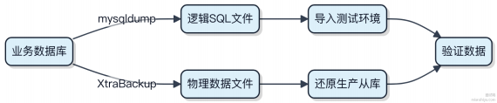

请解释 NoSQL 数据库的基本概念，并描述其适用场景。
NoSQL 不是不要 SQL， 而是 "Not Only SQL"。这类数据库为了应对高并发、海量数据的场景， 在设计上放弃了传统关系型数据库的某些特性， 比如强一致性或固定表结构。
1） 数据模型灵活。文档型如 MongoDB 用 BSON 存储， 一条记录可以有不同字段；列式如 Cassandra 按列族组织，适合动态扩展属性；图数据库像 Neo4j 直接存储节点和边， 查社交关系几毫秒就出来。
2） 横向扩展能力强。数据分片天然支持， 比如 Redis Cluster 自动把 key 分到 16384 个槽位， 新节点加入自动迁移槽。不像 MySQL 主从复制写瓶颈明显， 扛住百万 QPS 得靠这种分布式架构。
3） 读写性能高。很多 NoSQL 数据存在内存里， Redis 写入速度能达到 10w+ ops/s。 MongoDB 的 WiredTiger 引擎支持文档级锁， 并发更新互不阻塞。
但换来的是事务能力弱。 MongoDB 虽然支持多文档事务， 但性能下降明显， 跨分片事务更是搞不定。Cassandra 连单行原子性都保证不了， 得靠客户端重试。
适用场景很明确：
. 实时推荐系统用 Redis 存用户行为流
. 物联网设备上报数据用 InﬂuxDB 这类时序库 . 用户画像标签系统用 HBase 做稀疏存储
. 社交网络好友关系用 Neo4j 遍历三度关系
关系固定、强一致要求高的场景， 比如银行账务， 还是得用 MySQL 或 PostgreSQL。

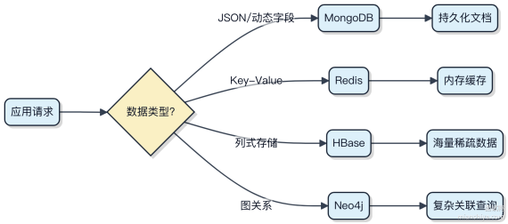

如何在 MySQL 中查看和管理用户权限？

MySQL 的权限管理是通过系统库 mysql 里的几张权限表来实现的 ，主要涉及用户连接和操作资源的控制。我们日常用的命令其实是对这些表的封装。
查看用户权限最直接的方式是用 SHOW GRANTS 命令：

SHOW GRANTS FOR 'username '@ 'host ';
比如 SHOW GRANTS FOR I root I@ I localhost I; 就能看到 root 用户的具体权限。这个命令查的是
mysql.db 等表的组合结果 ，不用自己拼。

mysql.user 、
创建用户和授权一般一起做：

CREATE USER 'appuser '@ '% ' IDENTIFIED BY 'strongpass ';
GRANT SELECT, INSERT, UPDATE ON mydb.mytable TO 'appuser '@ '% ';
FLUSH PRIVILEGES;
这里 GRANT 会写入对应的权限表 ， FLUSH PRIVILEGES 是让内存中的权限缓存重新加载 ，不过大多数情况下
GRANT 和 CREATE USER 会自动触发刷新 ，手动执行更保险。

mysql.db

权限分层级： 1）全局级：
3）表级：
表管理 2）数据库级： ON db.* ，记录在
ON db.table

ON *.* |  | , 通过 | mysql.user
, 对应 | mysql.tables_priv
回收权限用
REVOKE ：

REVOKE DELETE ON mydb.mytable FROM 'appuser '@ '% ';
实际运维中 ，像 Percona Toolkit 里的 pt-show-grants 能更清晰地导出用户权限语句 ，避免手工梳理遗漏。
别乱给 GRANT OPTION ，否则用户能把自己的权限转授别人 ，容易失控。

请解释数据库事务的 ACID 特性，并描述其重要性。
事务的 ACID 是数据库可靠性的基石 ，四个特性环环相扣 ，保证数据在异常或并发下依然正确。
原子性 指事务里的所有操作要么全部成功 ，要么全部回滚。比如转账操作 ，扣A账户和加B账户必须一起生效 ，中间出错就得回撤。 InnoDB 通过 undo log 实现 ，记录修改前的状态 ，出问题就回放日志撤销操作。
一致性强调事务执行前后 ，数据必须满足预定义的规则 ，比如外键约束、唯一索引等。它是个业务层面的目标 ，靠原子性、隔离性、持久性共同达成。比如余额不能为负 ，这规则不是数据库自动保证的 ，而是通过其他三个特性配合业务逻辑来实现。
隔离性控制并发事务之间的可见性。 MySQL 默认可重复读（ RR）级别 ，用 MVCC 多版本并发控制避免脏读、不可重复读。比如两个事务同时查同一行 ，能看到的数据快照可能不同 ，靠的是 read view 和 undo log 链。
持久性意味着一旦事务提交 ，数据就永久保存。即使宕机重启 ，已提交的数据也不能丢。 InnoDB 依赖 redo log ，先写日志再刷盘 ，崩溃恢复时重放日志就能找回数据。

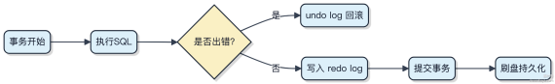

这四个特性少了哪个 ，系统都可能在故障或高并发时出现脏数据 ，金融、订单这类场景根本搞不定。

在 PostgreSQL 中，如何创建和管理表？
创建和管理表是 PostgreSQL 最基础也最核心的操作 ， 日常开发基本绕不开。
表的创建
建表用 CREATE TABLE 语句 ，得把字段名、数据类型、约束都定义清楚。比如你要存用户信息 ，可以这么写：

CREATE TABLE users (
id SERIAL PRIMARY KEY,
name VARCHAR(100) NOT NULL, email VARCHAR(255) UNIQUE,
created_at TIMESTAMP DEFAULT NOW()
);
SERIAL 类型会自动创建自增序列 ，适合做主键。如果你需要更复杂的约束 ，比如检查年龄不能为负 ，加个 CHECK 就⾏：

age INT CHECK (age >= 0)
约束机制
PostgreSQL 支持的约束挺全：主键（ PRIMARY KEY）、外键（ REFERENCES）、唯一（ UNIQUE）、非空（ NOT NULL）、条件检查（CHECK）都有。外键还能控制级联行为 ，比如删了用户 ，他的订单自动清掉：

FOREIGN KEY (user_id) REFERENCES users(id) ON DELETE CASCADE
表的修改
表建好了也能改 ，用 ALTER TABLE 。比如加个索引字段：

ALTER TABLE users ADD COLUMN status VARCHAR(20);
改列类型、设默认值、删字段也都靠它。但生产环境改表结构要小心 ，大表加字段可能锁表很久。
删除与重命名
删表直接 DROP TABLE users; ，如果怕误删 ，可以加 IF EXISTS 防报错：

DROP TABLE IF EXISTS users;

改表名用 ALTER TABLE users RENAME TO new_users; ，简单直接。

整个过程其实就跟搭积木一样 ，先把结构定好 ，后续按需调整。只要别在高并发时搞 DDL ，一般都扛得住。

解释数据库正则化的概念，并描述其主要步骤。
数据库规范化是为了解决数据冗余和操作异常问题 ，通过拆分表结构来提升数据一致性和可维护性。这个过程是一步步递进的 ，每一步都满足特定的约束条件。
1）第一范式要求每个字段都是原子性的 ，不可再分。比如用户地址不能存 “北京-朝阳-XX路” ，而要拆成独立的省、市、 区字段。这一步确保了查询和索引的有效性。
2）第二范式在满足第一范式基础上 ，消除部分依赖。也就是说非主键字段必须完全依赖于整个主键 ，而不是主键的一部分。常见于复合主键场景 ，比如订单明细表中 ，商品名称只依赖于商品ID ，不依赖订单ID ，就得把它移到商品表里去。
3）第三范式更进一步 ，消除传递依赖。非主键字段之间不能有依赖关系。比如订单表里有用户ID和用户姓名 ，而用户姓名其实是通过用户ID查出来的 ，这就形成了间接依赖 ，应该把用户信息单独建表。
一般情况下 ，做到第三范式就足够了。像MySQL这类关系型数据库在设计时普遍遵循这些原则。但过度规范化也会带来多表关联性能开销 ，所以实际中常结合业务做适度反规范化 ，比如在订单表冗余用户姓名以避免频繁join。

BCNF可以看作是第三范式的强化版 ，处理主键之间的函数依赖情况 ，不过日常设计中用得相对少一些。

如何在 MySQL 中进行查询优化？常用的优化方法有哪些？
查询优化本质是让 MySQL 用更少的资源、更快地返回结果。重点在索引设计和执行计划分析。
1） 索引不是建得越多越好 ，维护成本高 ，写操作会变慢。优先为 WHERE、ORDER BY、GROUP BY 涉及的列建索引 ，组合索引遵守最左前缀原则。比如 idx user(city, age) 能命中 WHERE city = '北京 ' AND age >
_
20 ，但 WHERE age > 20 用不上。

2）避免全表扫描 ，特别是大表。用 EXPLAIN 看执行计划 ，关注 type 是否达到 range 或 ref， key 是否用了索
引 ， rows 扫描行数是否合理。如果出现 Using filesort 或

Using temporary ，说明排序或分组没走索
引 ，得优化。
3）SQL 写法上别让索引失效。比如 WHERE YEAR(create_time) = 2023 ，函数作用在列上 ，索引直接废了；改成 WHERE create_time BETWEEN '2023-01-01 ' AND '2023-12-31 ' 才能走索引。
4）大分页问题常见于业务列表 ， LIMIT 100000, 10 会跳过前 10 万行 ，效率极低。可以用延迟关联 ，先用主键查再回表：

SELECT * FROM users u
INNER JOIN (SELECT id FROM users WHERE state = 1 LIMIT 100000, 10) t ON u.id = t.id;
5）读多写少场景可以考虑缓存 ，比如 Redis 缓存热点数据 ，减少数据库压力 。像用户中心这种接口 ，查一次放缓存，后面直接扛住。

6） 冷热分离也是办法， 历史数据归档到其他表或数据库， 主表只留近期活跃数据。不然单表几亿行， 查起来再怎么优化也搞不定。

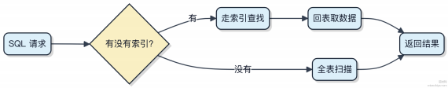

在 Oracle 数据库中，如何配置和管理用户角色？
用户和角色管理是 Oracle 权限体系的核心机制， 主要通过 SQL 命令完成配置。
创建用户通常用 CREATE USER 语句， 指定用户名、密码和默认表空间。比如：

CREATE USER dev_user IDENTIFIED BY pass123 DEFAULT TABLESPACE users;
刚创建的用户没有任何权限， 连登录都搞不定， 必须显式授权。
CREATE SESSION 、
权限分系统权限和对象权限两类。系统权限如
CREATE TABLE ， 决定用户能做什么操作。直
接给用户授权会很乱， 一般通过角色来中转。预定义角色像 CONNECT 、 RESOURCE 是常见组合， 但 Oracle 12c 后其实建议自己定义角色更清晰。
创建角色用

CREATE ROLE ：

CREATE ROLE app_developer;
GRANT CREATE SESSION, CREATE TABLE, CREATE SEQUENCE TO app_developer;
再把角色赋予用户：

GRANT app_developer TO dev_user;
角色可以动态启用或禁用， 通过 SET ROLE 控制当前会话的有效角色。默认情况下， 有些角色会自动激活， 这由
DEFAULT ROLE 子句决定。

生产环境通常不会直接给用户赋权， 而是走审批流程， 配合 proﬁle 限制登录尝试、空闲时间等安全策略。像 DBA_USERS 、 DBA_ROLES 这些数据字典视图， 查起来很方便， 出问题时第一反应就是看这些表。

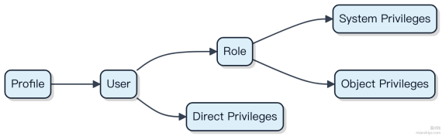

权限设计别太粗放 ，比如别随便给 DBA 角色 ，最小权限原则最稳。

解释什么是数据库连接池，并描述其工作原理。
数据库连接池本质是预先创建一批数据库连接 ，放在池子里按需分配 ，用完不直接关闭而是归还 ，避免频繁建立和销毁连接的开销。每次新建 TCP 连接、进行认证握手 ，成本很高 ，一次完整连接可能耗时几十毫秒 ，而实际业务执行 SQL 可能才几毫秒 ，连接管理的开销反而成了瓶颈。
连接池启动时会初始化最小空闲连接数 ，比如 HikariCP 默认是 10 个。 当应用请求连接时 ，池子先看有没有空闲连接 ，有就直接分配；没有就看是否达到最大连接上限（如 20），没达到就新建 ，否则请求就得等待或被拒绝。
连接使用完毕后调用 close() ，其实不是真关掉 ，而是把连接状态改为空闲 ，放回池中。池子还会定期检测空闲连接是否有效 ，防止数据库主动断连导致的失效连接堆积。
代码上基本透明 ，开发者还是写 dataSource.getConnection() ，但背后的 dataSource 是 HikariDataSource 或

DruidDataSource 实例。

HikariConfig config = new HikariConfig();
config.setJdbcUrl("jdbc:mysql://localhost:3306/test");
config.setUsername("root");
config.setMaximumPoolSize(20);
HikariDataSource dataSource = new HikariDataSource(config);
常见问题包括连接泄漏⸺忘了close ，导致连接被占用不放 ，池子耗尽；或者最大连接数设太高 ，数据库扛不住。一般来说 ，MySQL 单实例建议连接池总大小控制在100 以内 ，具体根据负载压测调整。

描述在 MongoDB 中如何进行数据备份和恢复。
MongoDB 的备份恢复主要靠几个工具组合拳搞定 ，根据场景不同选择不同方案。
1）单机或副本集全量备份用 mongodump 最直接。它能导出指定库或集合的 BSON 文件 ，配合 mongo restore 就能原样恢复。注意它不锁表 ，适合数据量不大、允许短暂服务抖动的场景。比如每天凌晨跑个定时任务：

mongodump --host localhost:27017 --out /backup/mongodb/$(date +%F)
mongo restore --host localhost:27017 /backup/mongodb/2024-06-01
2）真正生产环境尤其分片集群 ，得上 mongodump 压根搞不定。这时候必须用文件系统快照或者 LVM 快照 ，前提是
数据目录在支持快照的文件系统上。流程是先发 fsyncLock 冻结写入 ，再打快照 ，完成后立刻 fsyncUnlock 解

锁 ，整个过程控制在秒级 ，业务几乎无感。
3）云环境像 MongoDB Atlas 直接提供自动快照功能 ，底层其实是基于存储层的持续备份。本地模拟这种能力可以用Oplog 持续订阅 ，结合 mongodump 增量拉取变更 ，但实现复杂度高 ，一般只有自研备份平台才会这么干。
原子性和一致性是关键 ，尤其是跨多个分片时 ，必须保证所有节点备份时间点对齐 ，否则恢复出来数据就不一致了。所以分片集群强烈建议用 Ops Manager 或者云服务自带的备份方案 ， 自己手撸容易翻车。

在 PostgreSQL 中，如何设置和管理数据库索引？
PostgreSQL 的索引不是随便加的 ，得看查询模式。你建了索引 ，但查询走不上 ，那这个索引就是摆设 ，反而拖慢写入。
创建索引最常用的是 CREATE INDEX ，比如给用户表的邮箱字段加个普通 B-tree 索引：

CREATE INDEX idx_users_email ON users(email);
这种索引适合等值查询和范围扫描 ，90% 的场景都用它。如果你查 WHERE email = 'foo@bar.com ' ，基本能命

中。
但如果要查 JSON 字段 ，比如 data->> 'city ' = 'Beijing ' ，就得用 表达式索引 或 GIN 索引：

CREATE INDEX idx_users_city ON users((data->> 'city '));
-- 或者对整个 JSONB 字段建 GIN
CREATE INDEX idx_users_data_gin ON users USING gin(data);
全文搜索可以用 tsvector 配合 GIN：

CREATE INDEX idx_docs_tsv ON documents USING gin(to_tsvector( 'english ', content));
别忘了唯一索引 ，约束 + 查询优化一举两得：

CREATE UNIQUE INDEX idx_users_uid ON users(user_id);
索引建了还得管。 pg_stat_user_indexes 看哪些索引从没被用过 ， pg_indexam 查访问状态。长期不读的索

引建议删掉 ，每个多余的索引都会拖慢 INSERT/UPDATE。
重建索引用 REINDEX ，或者更安全的 CREATE INDEX CONCURRENTLY ，避免锁表。

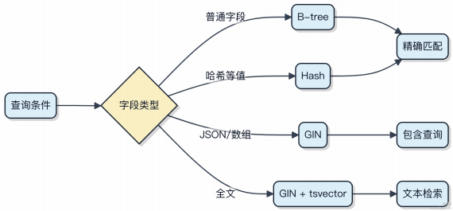

请解释关系型数据库中的范式，并描述常见的几种范式。
关系型数据库里的范式其实是用来规范数据表结构的一套规则 ， 目标是减少数据冗余、避免更新异常 ，同时保证数据一致性。
1）第一范式（ 1NF）要求每个字段都是不可再分的最小单元 ，也就是列要原子性。比如一个地址字段如果存了 “省市区” ，就不满足1NF ，得拆成单独的列。
2）第二范式建立在1NF基础上 ，要求所有非主键字段必须完全依赖于整个主键 ，而不是主键的一部分。这主要出现在复合主键场景下。举个例子 ，订单明细表里用 （订单ID +商品ID） 当主键 ，那 “ 商品名称” 只能依赖商品ID ，就违反了2NF ，应该拆出去。
3）第三范式更进一步 ，要求非主键字段之间不能有依赖 ，也就是不能存在传递依赖。比如用户表里有 “ 部门ID” 和 “ 部门负责人” ，后者其实依赖于部门ID ，而不是直接依赖用户ID ，这就得拆成独立的部门表。
一般业务系统设计到第三范式就够了 ，像MySQL这种关系库都按这个思路建模。但也有例外 ，比如为了查询性能会故意反范式化 ，像订单列表页直接冗余用户姓名、商品标题 ，省去多表关联。这种情况在OLAP或报表场景很常见 ，Hive或者ClickHouse里就经常这么干。
要不要严格遵循范式 ，得看场景。事务系统追求数据一致 ，尽量规范化；分析系统追求吞吐和响应速度 ，可以适度冗余。

解释什么是全文索引，并描述其在数据库中的应用。
全文索引是一种专门用于高效检索文本内容的倒排索引结构 ，和传统的B+树索引按值精确匹配不同 ，它针对大段文本（比如文章内容、商品描述）做关键词搜索优化。
数据库里存了上万条博客文章 ，如果用 LIKE '%Java% 去查 ，每次都要全表扫描 ，数据一多直接就搞不定。而有了全文索引 ，会把所有文档拆词 ，建立 “词语→ 文档ID” 的映射表。比如 “Java” 这个词出现在哪些文章里 ，直接查表就能定位 ，查询速度从秒级降到毫秒级。
MySQL 的 MyISAM 和 InnoDB 都支持 FULLTEXT 索引 ，用法是在建表时指定：

CREATE TABLE articles ( id INT PRIMARY KEY,

title VARCHAR(200), content TEXT,
FULLTEXT(content)
);
MATCH() AGAINST() ：
查的时候用

SELECT * FROM articles
WHERE MATCH(content) AGAINST( 'Java ' IN NATURAL LANGUAGE MODE);
这种索引特别适合做站内搜索 ，像电商的商品描述搜 “轻薄笔记本” ，新闻系统的关键词检索 ，都靠它扛住。但要注意 ，全文索引对中文分词不太友好 ，需要配合第三方工具如 Elasticsearch 或使用 MySQL 5.7+ 的 ngram 插件才能更好支持。

在 Oracle 数据库中，如何进行表的分区管理？
Oracle 的分区表主要是为了解决大表查询和维护的性能问题。一张表数据量达到千万级以上时 ，全表扫描会非常慢，分区后能把数据按规则拆开 ，让查询只扫 relevant 分区 ，维护也更灵活。
分区方式常见的有四种：范围分区、列表分区、哈希分区 ，还有组合用的复合分区。比如按时间做范围分区 ，每个月一个分区 ，这是最典型的场景。
1）范围分区适合时间类字段 ，连续且可预判

PARTITION BY RANGE (log_date) (
PARTITION p202301 VALUES LESS THAN (DATE '2023-02-01 '),
PARTITION p202302 VALUES LESS THAN (DATE '2023-03-01 ')
)
2）列表分区适合维度值固定的情况 ，比如按地区

PARTITION BY LIST (region) (
PARTITION p_north VALUES ( '北京 ', '天津 '),
PARTITION p_south VALUES ( '广州 ', '深圳 ') )
3） 哈希分区用于数据均匀分布 ，但不好定位具体分区
日常管理包括添加新分区、合并旧分区、交换分区（快速加载数据）。比如用

ALTER TABLE ... ADD PARTITION
加下个月的分区。交换分区可以把一个普通表的数据直接 “换” 进某个分区 ，交换操作是元数据级别 ，不移动数据，速度极快。
维护时要注意全局索引和本地索引的选择。本地索引随分区走 ，增删分区不影响其他分区索引；全局索引跨所有分区 ，分区变更后可能失效 ，需要重建。

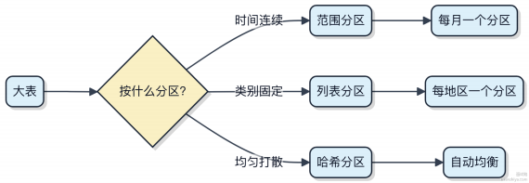

请描述在 PostgreSQL 中如何进行数据导入和导出，并给出具体命令。
PostgreSQL 里做数据导入导出 ，主要靠 COPY 命令和 pg_dump / psql 工具配合文件系统操作。
1）如果是在数据库用户有权限访问服务器文件系统的场景下 ，用 COPY 最直接。它在服务端执行 ，能读写数据库主机的文件。
把表数据导出成CSV：

COPY users TO I/tmp/users.csv I WITH (FORMAT CSV, HEADER);
从文件导入数据：

COPY users FROM I/tmp/users.csv I WITH (FORMAT CSV, HEADER);
注意：路径是数据库服务器上的绝对路径 ，不是客户端机器。
2）更常见的其实是跨环境迁移或备份 ，这时候用 pg_dump 导出逻辑备份。比如导出整个库为 SQL 脚本：

pg_dump -U myuser -h localhost mydb > backup.sql
只导出某个表的数据为自定义格式：

pg_dump -U myuser -h localhost -t users -Fc mydb > users.dump
3）恢复时 ，用 psql 或 pg_restore 。SQL 格式用：

psql -U myuser mydb < backup.sql
自定义格式（-Fc 生成的）用：

pg_restore -U myuser -h localhost -d mydb users.dump
权限和路径可见性是关键。 COPY 要求数据库进程能访问对应文件路径 ，而 pg_dump 是客户端工具 ，不依赖服务端文件系统权限 ，更适合远程操作。生产环境一般用 pg_dump + pg_restore 配合 WAL 归档实现完整备份恢复策

略。

描述 Tomcat 服务器的架构及其工作原理。
Tomcat 本质上是一个用 Java 写的 Web 容器 ，主要用来跑 Serv let 和 JSP。它不是单纯的 Web 服务器像 Nginx 那样 ，而是能处理 Java Web 应用的完整运行时环境。
它的架构核心是分层设计 ，最外层是Server ，代表整个 Tomcat 实例。一个 Server 包含多个 Service ，每个 Service封装了请求处理的全流程。最常见的 Service 是 Catalina ，它把连接器和容器串起来。
连接器（Connector）负责网络通信。它监听特定端口， 比如 8080，接收 HTTP 请求。接收到后，会解析成
HttpServletRequest和 HttpServletResponse 对象。这一步压根不经过业务逻辑，只是做协议转换。然后交给后面的Container 处理。
Container 才是真正干活的 ，它分四层： Engine → Host → Context → Wrapper。 Engine 管多个虚拟主机 ，Host 对应一个域名 ，Context 就是一个 Web 应用 （ 比如 /myapp ），Wrapper 包裹具体的 Serv let。请求进来后 ，通过路径匹配 ，一路定位到目标 Serv let 实例。
整个流程可以用一张横向结构图表⽰：

代码层面 ，你部署的 war 包会被解压成目录结构 ，放在 webapps 下 ，Tomcat 启动时自动扫描加载。它的线程模型
基于Java NIO ，默认用 NioEndpoint 处理并发 ，能扛住几千连接。但高并发场景下 ，通常前面还会加一层 Nginx做负载均衡 ，避免直接暴露 Tomcat。

描述在Kubernetes中如何配置持久化存储，并解释其工作原理。
Kubernetes 的持久化存储核心是把容器的生命周期和存储的生命周期解耦。容器随时可能被重建 ，但数据得留着 ，这就靠 PersistentVolume（ PV）和 PersistentVolumeClaim（ PVC）这套机制。
1） PersistentVolume 是集群里的一块存储资源 ，由管理员提前创建 ，可能是 NFS 目录、云盘（ 比如 AWS EBS、阿里云云盘），也可能是 Ceph RBD。它不归属于某个 Pod ，而是独立存在。
2）应用开发者不关心底层存储细节 ，只需要声明我需要多大空间、什么访问模式 ，比如读写一次（ReadWriteOnce）。这就通过 PersistentVolumeClaim 来申请 ，相当于一个 “存储工单”。
3） K8s 控制器会自动把 PVC 和合适的 PV 绑定起来。 Pod 启动时 ，通过 volumeMounts 挂载这个 PVC ，看起来就像本地目录一样使用。

apiVersion: v1
kind: PersistentVolumeClaim
metadata:
name: my-pvc
spec:
accessModes:
- ReadWriteOnce
resou rces:
requests:
storage: 10Gi
---

apiVersion: v1
kind: Pod
metadata:
name: my-pod
spec:
containers:
- name: app
image: nginx volumeMounts:
- name: data
mountPath: /us r/share/nginx/html
volumes:
- name: data
persistentVolumeClaim:
claimName: my-pvc
整个过程其实是个间接寻址。 Pod 不直接连后端存储 ，而是通过 PVC 找到 PV ，再由 PV 定义的具体插件（如CSI驱动）对接真实存储系统。这样既安全又灵活 ，换存储后端也不用改应用配置。

描述在 Kubernetes 中如何进行安全配置，并解释常用的方法。
Kubernetes 安全配置不是靠一两个功能堆出来的 ，而是一整套分层控制的机制。你得从访问控制、工作负载隔离、网络策略到密钥管理全都考虑到。
1）身份认证和授权用 RBAC 最稳。给用户或 ServiceAccount 绑定 Role 或 ClusterRole ，精确到命名空间或集群级
别。比如让 dev-team 只能看 default 里的 Pod ，命令就是 kubectl create rolebinding 配上对应参数。

2） Pod 安全靠 SecurityContext 和 PodSecurityPolicy（现在推荐用内置的 Pod Security Admission）。设置runAsNonRoot、禁止特权容器、挂载只读根文件系统 ，这些都能防止提权攻击。像这样：

securityContext:
runAsNonRoot: true
privileged: false
3） 网络隔离靠 NetworkPolicy。默认所有 Pod能互通 ，但加上策略后可以限制流量。比如让前端服务只能访问后端的 8080 端口 ，其他一律拒绝。Calico 或 Cilium 这类 CNI 插件都支持。
4）敏感信息交给 Secret 管理 ，别塞在镜像里。创建 generic 类型的Secret ，然后以 volume 或环境变量形式注入容器。注意 Secret 是 base64 编码 ，不是加密 ，生产环境得配合 KMS 或外部工具如 Hashicorp Vault。
5）节点安全也不能忽视。 kubelet 要启用 TLS bootstrap ，apiserver 只监听安全端口 ，etcd 数据记得加密。另外定期扫描镜像漏洞 ，用 Kyverno 或 OPA Gatekeeper 做策略校验 ，不合规矩的部署直接拦下。
整个链路下来 ，从人到 Pod到网络 ，每一层都得卡住权限和行为 ，才能真正扛住风险。

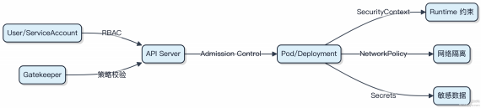

描述在 Oracle 数据库中，如何优化查询性能。
查询性能优化， 关键在让数据库少做事、做对事。重点从索引设计、执行计划和 SQL 写法三方面入手。
1） 索引不是越多越好， 得看查询条件。高频过滤字段比如 user_id 、 order_date 建 B-Tree 索引能直接命中。范围查询多的可以用函数索引或组合索引， 注意最左前缀原则。像 WHERE status = 1 AND create time >
_
联合索引效果明显。

(status, create_time)

SYSDATE - 1 这种，
2） 执行计划要看懂， 用 EXPLAIN PLAN FOR 或 DBMS_XPLAN 查看实际路径。全表扫描在大数据量下很伤， 得确认是否走了索引。如果发现 Nested Loops 太深或者 Sort Merge Cost 高， 可能是统计信息不准， 及时更新表的统计信
息， DBMS_STATS.GATHER_TABLE_STATS 跑一下。
3） SQL 写法要避免陷阱。别在 WHERE 里对字段做函数操作， 比如 TO CHAR(create time) = '2023 ' ， 这会让
索引失效。能用 EXISTS 的地方别用 IN， 特别是子查询结果大时。分页查询用
 | ROW_NUMBER() | 或 | OFFSET
FETCH ， 别用三层嵌套 row num。

-- 推荐写法：利用索引且逻辑清晰
SELECT * FROM (
SELECT t.*, ROW_NUMBER() OVER (ORDER BY create_time DESC) rn
FROM orders t
WHERE status = 1 AND create_time > SYSDATE - 7 ) WHERE rn <= 20;
4） 绑定变量一定要用， 防止硬解析。频繁执行的 SQL 如果走硬解析， CPU 一下子就打满了。通过PreparedStatement 传参， Oracle 能复用执行计划。
最后， 监控 AWR 和 ASH 报告， 找出 Top SQL。长期慢查考虑分区表， 按时间范围拆分数据， IO 成本能降一个数量级。

描述在 MongoDB 中，如何进行数据分片？
数据分片本质是把海量数据拆开， 让多台机器一起扛。 MongoDB 做这事靠的是 shard key 和一组协调组件。
你先把数据按 shard key 拆成 chunks， 每个 chunk 是一个范围或哈希段。比如用 user_id 做 shard key， 哈希后把数据打散到不同的分片上。每个分片可以是单个 mongod实例， 更常见的是一个副本集， 保证高可用。
请求不直接去分片， 而是先打到 mongos 路由节点。 mongos 会查 conﬁg server 拿到chunk 到分片的映射表， 再把请求转发过去。conﬁg server 存了整个集群的元信息， 也得做高可用， 一般部署 3 个以上。
1） 选 shard key 得慎重， 别选单调递增的字段， 不然写入全挤在一个分片上， 搞出热点。 2） 哈希分片适合点查， 范围查询可能得扫多个分片； 范围分片支持范围查， 但容易热点。 3） chunks 太大 or 太小 都不好， 自动分裂和迁移靠balancer 控制， 别让它太忙。

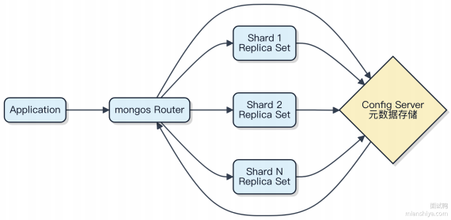

其实分片不是银弹 ，运维复杂度上来了。小数据量用副本集就够了 ，真到几十亿文档、TB 级以上再考虑分片 。像用户行为日志这种写多读少的场景 ，分片效果就很明显。

MySQL 中如何配置主从复制？
MySQL 主从复制的配置其实就分几步 ，关键是要把二进制日志和中继日志这些基础机制搞明白 。
主库必须开启 binlog ，这是数据同步的源头。从库通过 I/O 线程连接主库 ，拉取 binlog 事件写入自己的中继日志（relay log）。SQL 线程再读 relay log ，一条条回放 ，实现数据一致。
1）主库配置：server-id 唯一 ，启用 log-bin ，比如 log-bin=mysql-bin ，并给从库创建复制账号。

2）从库配置：同样设置唯一 server-id ，不开启 binlog 也行 ，但级联复制时需要。启动 CHANGE MASTER TO 指定主库地址、复制用户、 binlog 文件名和位置。
3）启动复制：执行 START SLAVE ，查看 SHOW SLAVE STATUS ，确认 Seconds_Behind_Master 接近 0 ，且 IO 和SQL 线程都为Yes。
常见问题出在权限、网络连通性、或者主从数据一开始就不一致。建议用 mysqldump 或 xtrabackup 先做一次全量同步 ，再开启复制。
整个流程就像流水线 ，主库生产日志 ，从库消费日志 ，只要链路不断 ，就能保持同步。

